Отчёт по лабораторной работе №8

Сетевые технологии

Ищенко Ирина НПИбд-02-22

Содержание

# 1 Цель работы

Изучение принципов маршрутизации в IPv4- и IPv6-сетях и принципов настройки сетевого оборудования.

# 2 Выполнение лабораторной работы

Строим заданную топологию сети, используя Vyos мфршрутизаторы, так как FRR у меня не работают. Стартуем все вершины и запускаем захват трафика на соединениях между коммутаторами и маршрутизаторами (рис. 1).

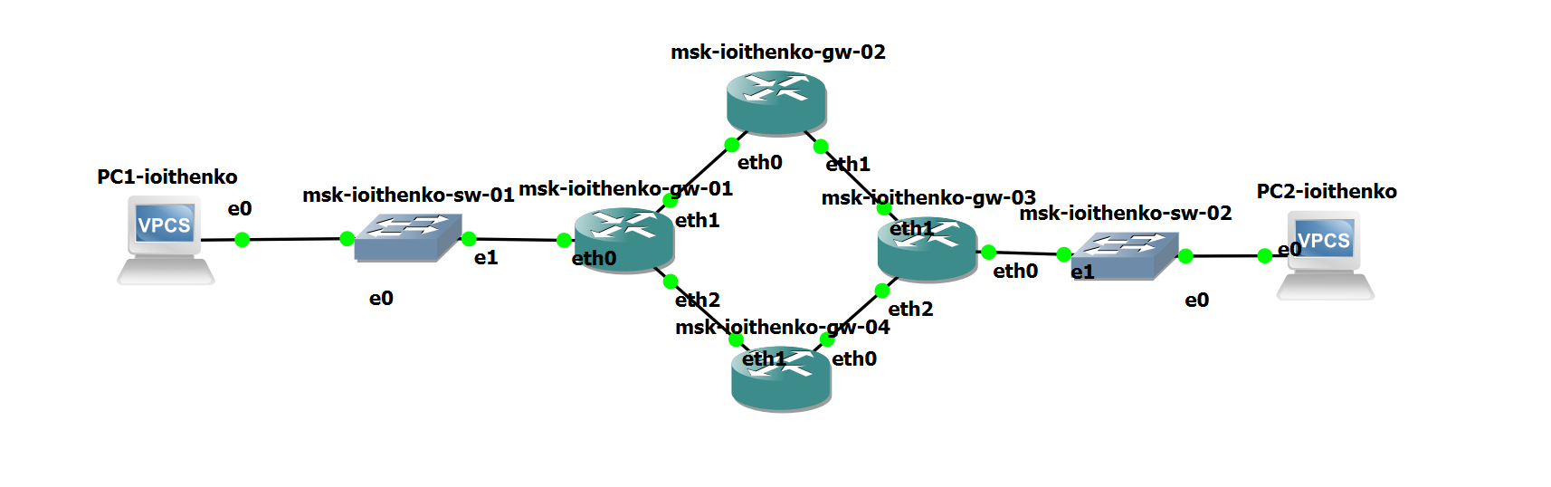

Рис. 1: Топология сети

Задаем IPv4 адреса оконечным устройствам (рис. 2) и (рис. 3).

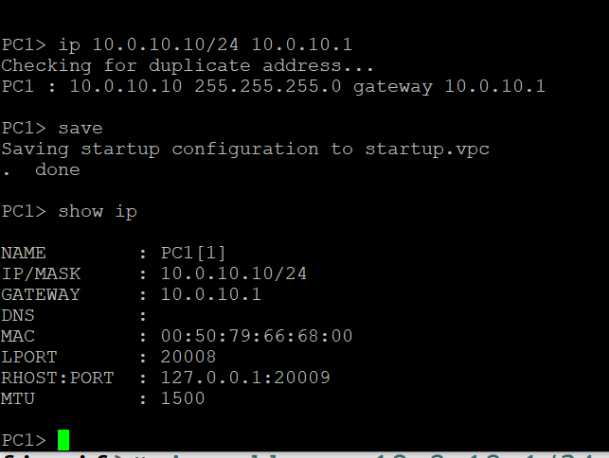

Рис. 2: IPv4 на PC1

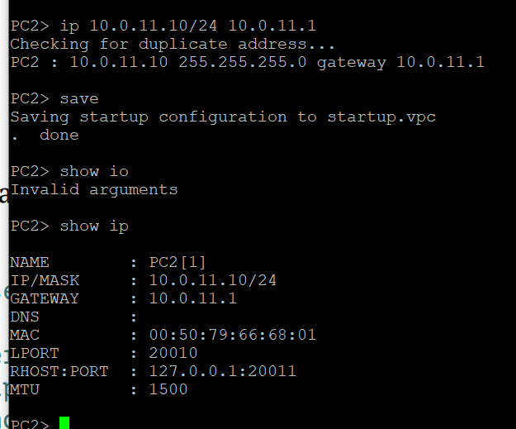

Рис. 3: IPv4 на PC2

Настроим IPv4-адреса на интерфейсах маршрутизаторов (рис. 4), (рис. 5), (рис. 6) и (рис. 7).

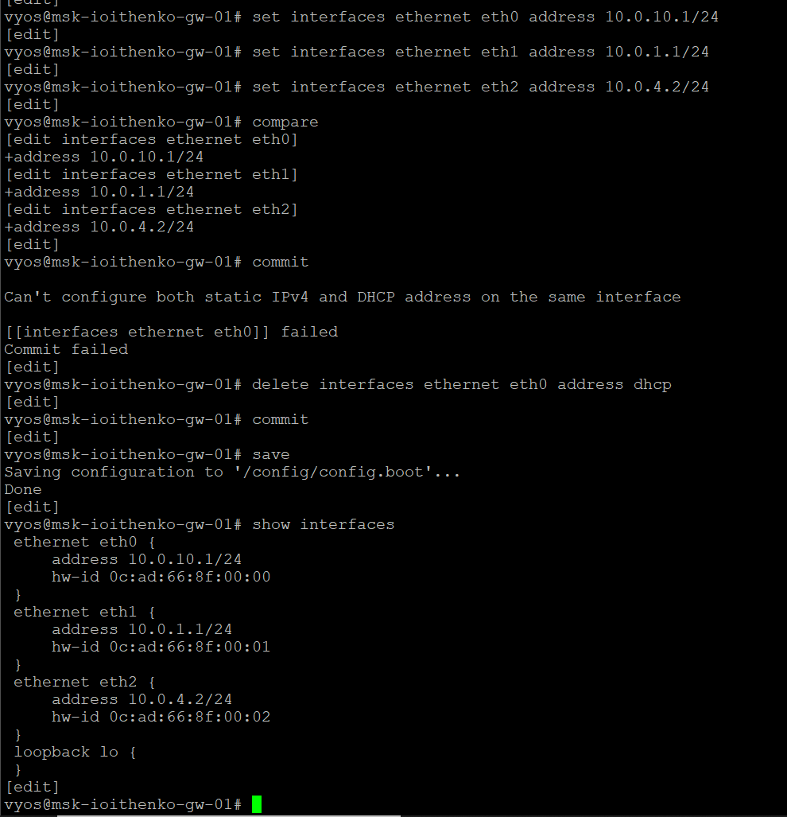

Рис. 4: IPv4-адреса

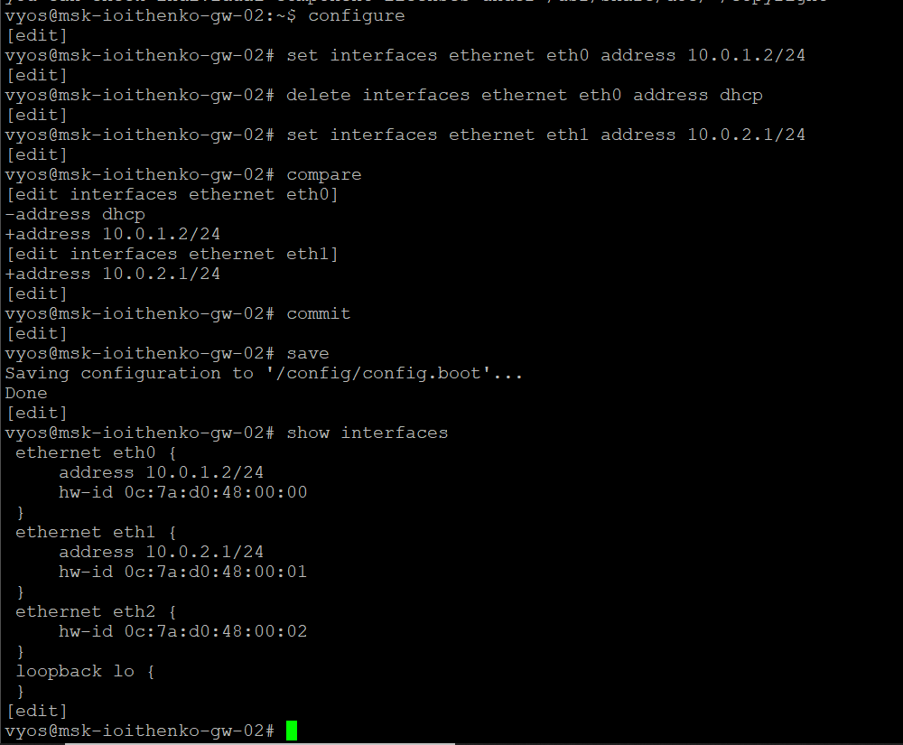

Рис. 5: IPv4-адреса

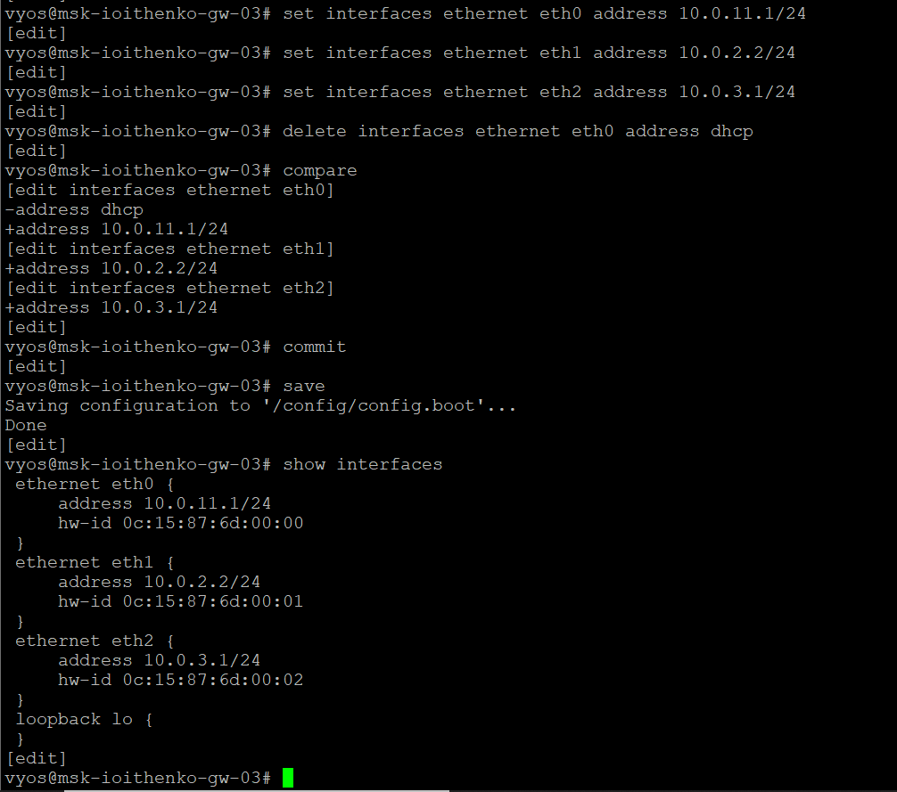

Рис. 6: IPv4-адреса

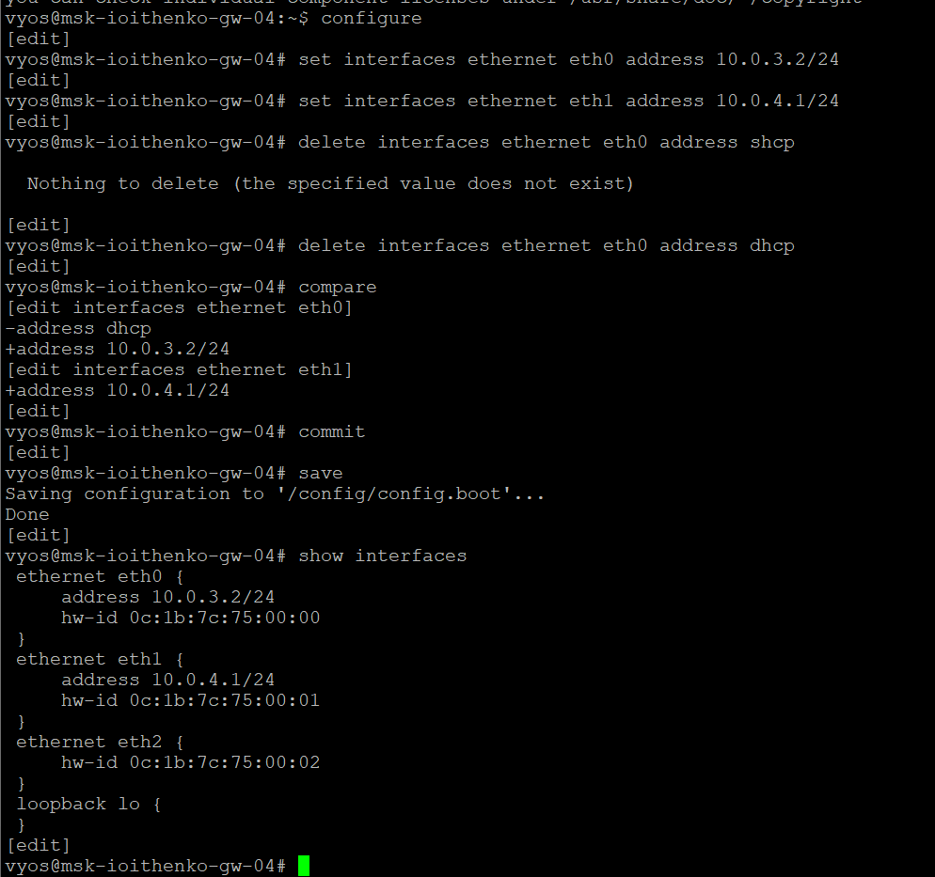

Рис. 7: IPv4-адреса

Присваиваем IPv6-адреса оконечным устройствам PC1 и PC2 (рис. 8) и (рис. 9).

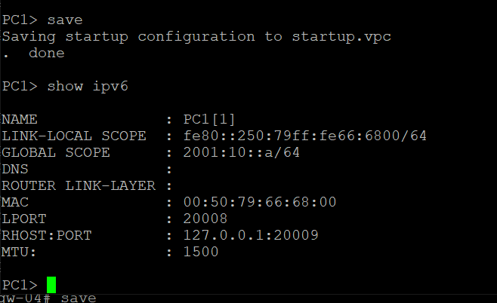

Рис. 8: IPv6 на PC1

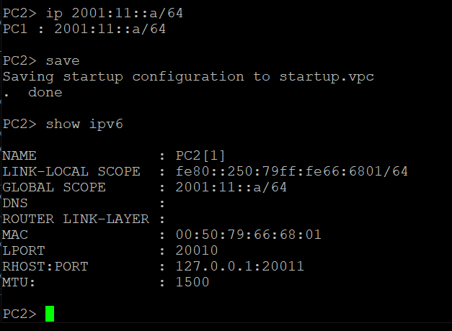

Рис. 9: IPv6 на PC2

Настроим IPv6-адреса на интерфейсах маршрутизаторов (рис. 10), (рис. 11), (рис. 12) и (рис. 13).

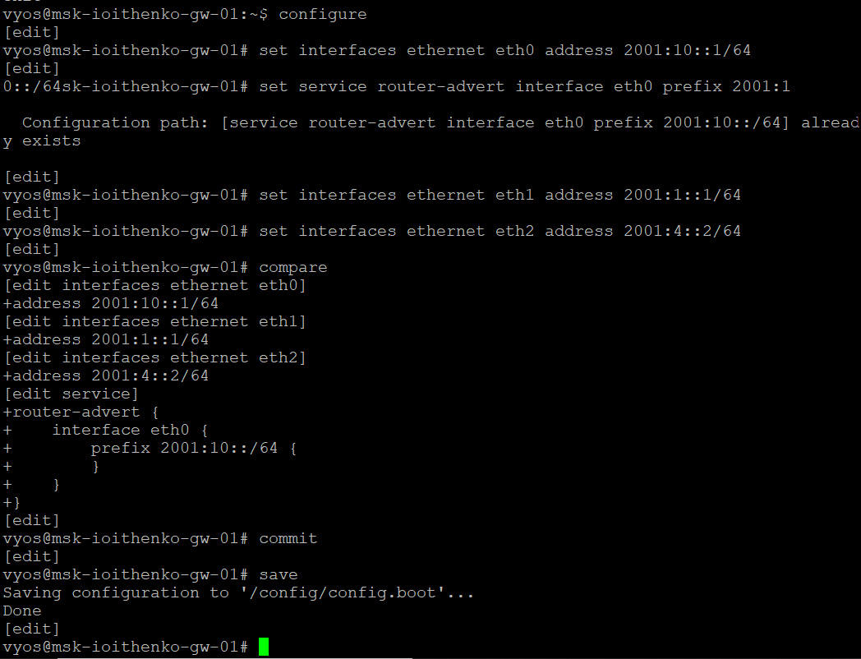

Рис. 10: IPv6-адреса

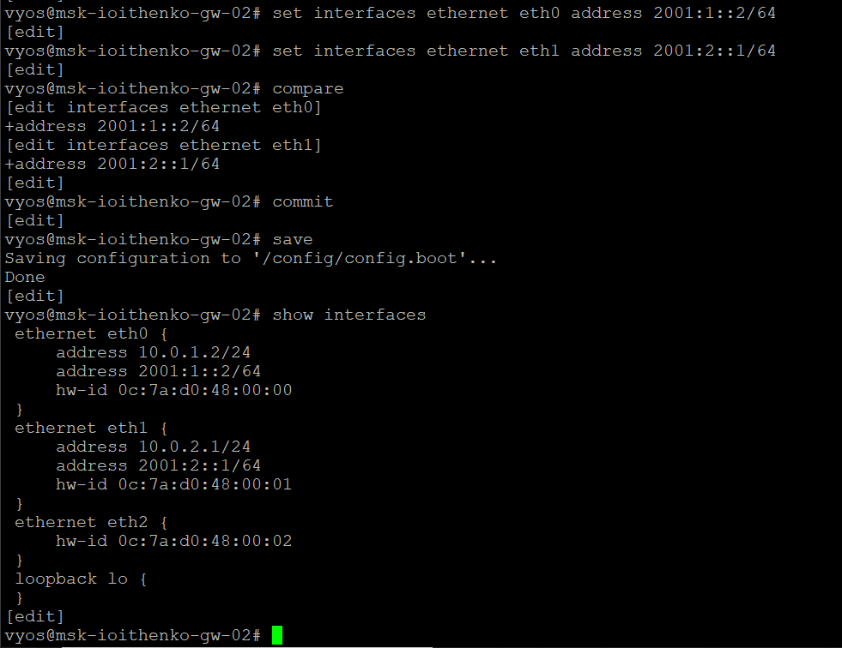

Рис. 11: IPv6-адреса

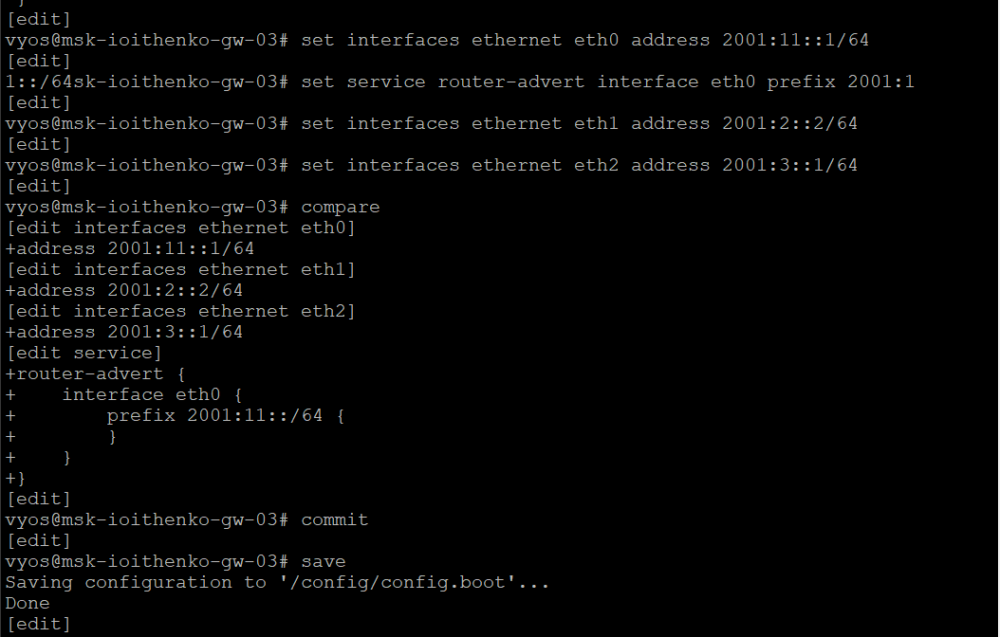

Рис. 12: IPv6-адреса

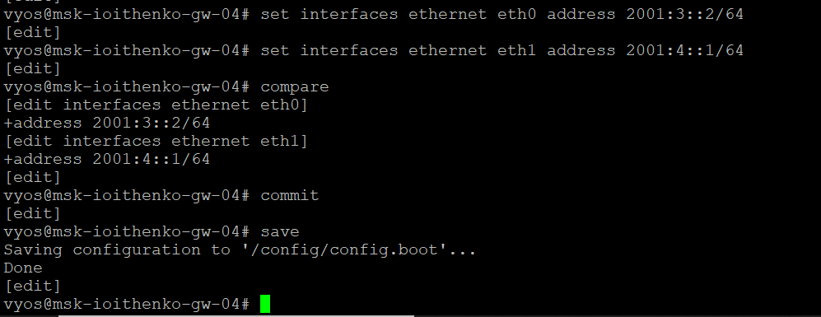

Рис. 13: IPv6-адреса

На маршрутизаторах настроим RIP в качестве протокола динамической и проверим метрики протокола RIP маршрутизации (рис. 14), (рис. 15), (рис. 16), (рис. 17), (рис. 18), (рис. 19) и (рис. 20).

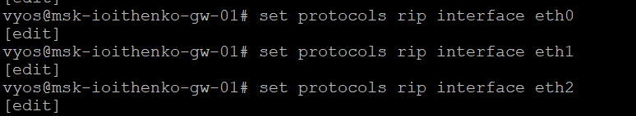

Рис. 14: RIP

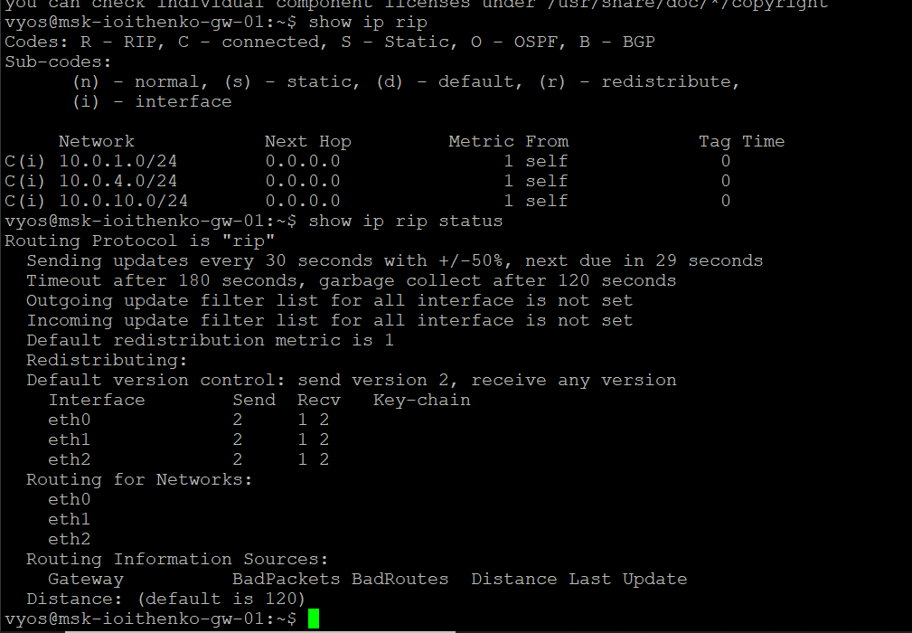

Рис. 15: RIP

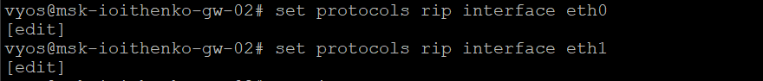

Рис. 16: RIP

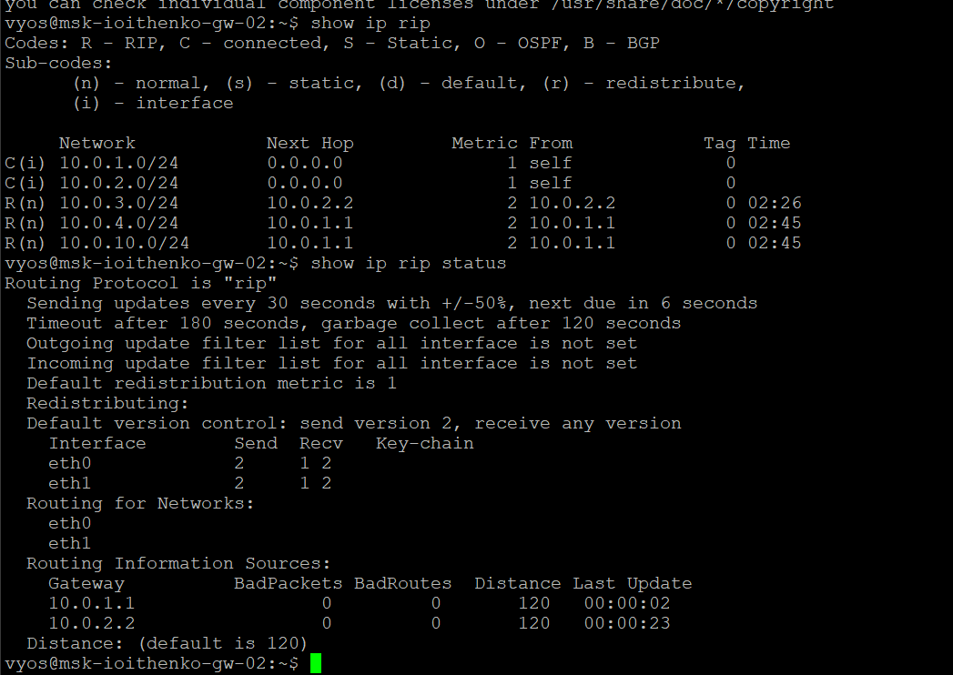

Рис. 17: RIP

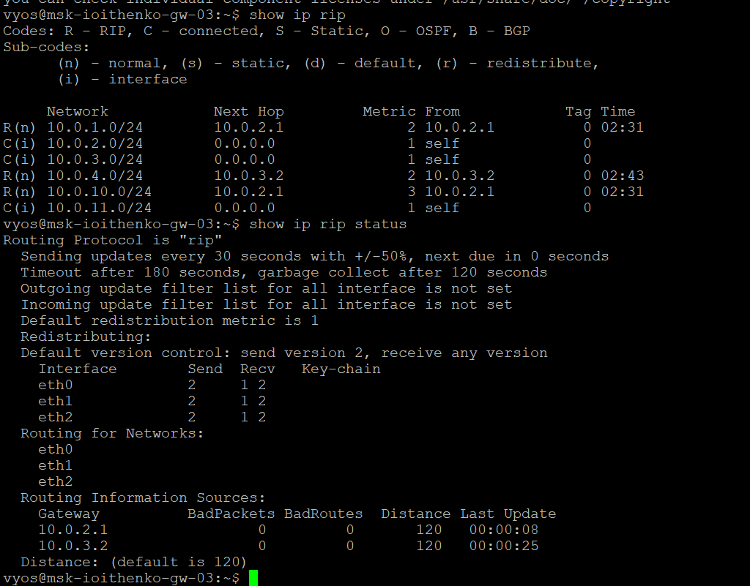

Рис. 18: RIP

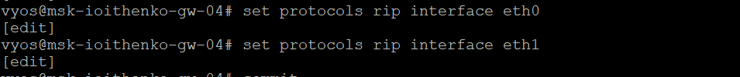

Рис. 19: RIP

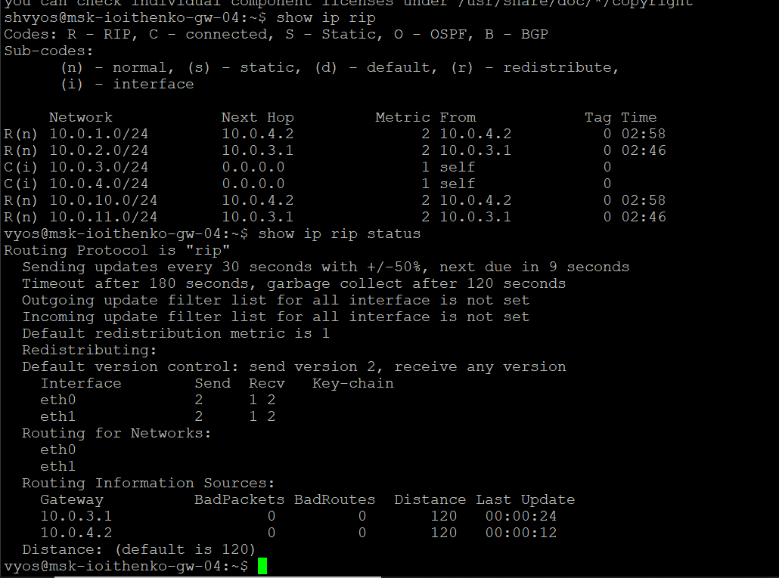

Рис. 20: RIP

С PC1 пропингуем PC2 и определим путь следования пакетов(рис. 21). Пакеты следуют по маршруту через маршрутизаторы gw-01 -> gw-02 -> gw-03.

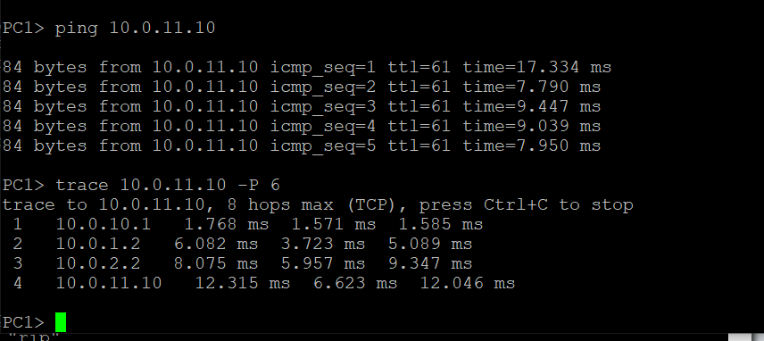

Рис. 21: Пинг

Проверим метрики протокола RIP(рис. 22).

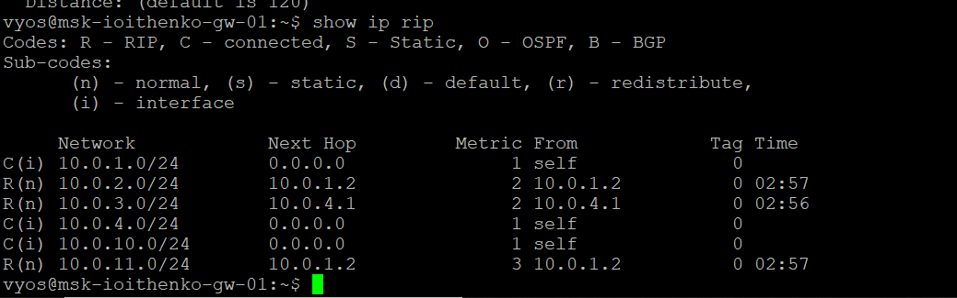

Рис. 22: Метрики протокола RIP

Отключим интерфейс на маршрутизаторе(рис. 23).

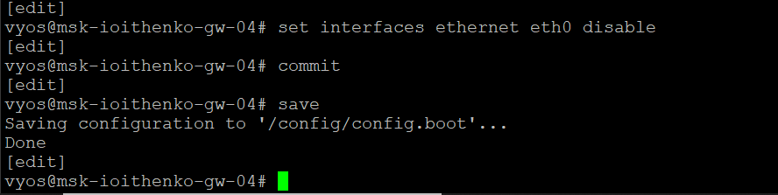

Рис. 23: Отключение интерфейса

Проверим метрики протокола (рис. 24).

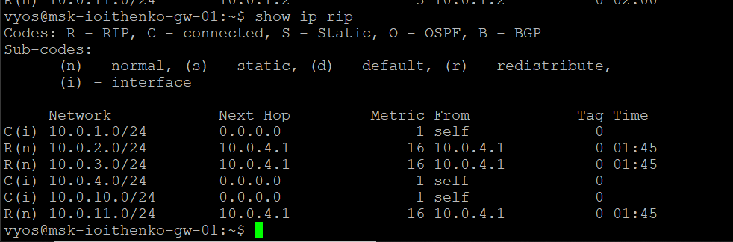

Рис. 24: RIP

Пропингуем PC2 (рис. 25).

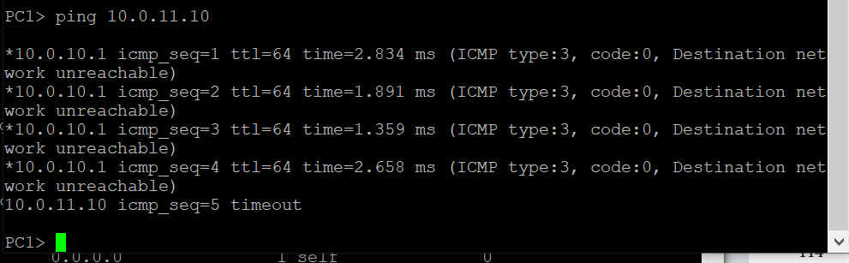

Рис. 25: Пинг

Восстановим интерфейс(рис. 26).

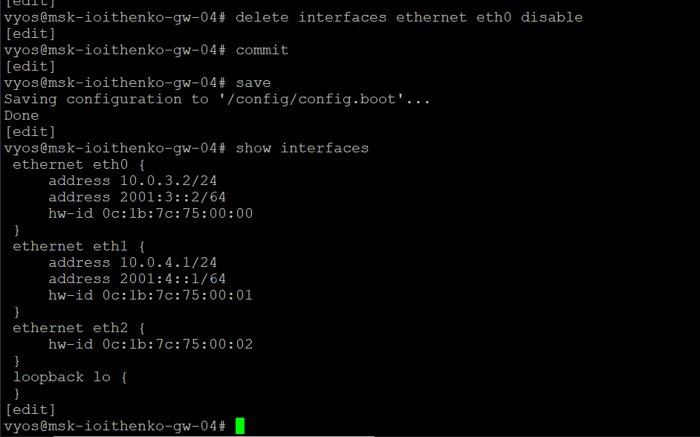

Рис. 26: Восстановление интерфейса

Проверим, что пинг также воссстановлен (рис. 27).

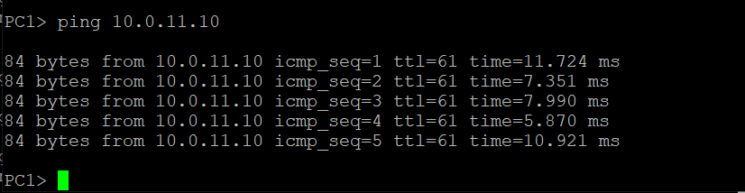

Рис. 27: Пинг

Посмотрим захваченный трафик по протоколу RIP(рис. 28).

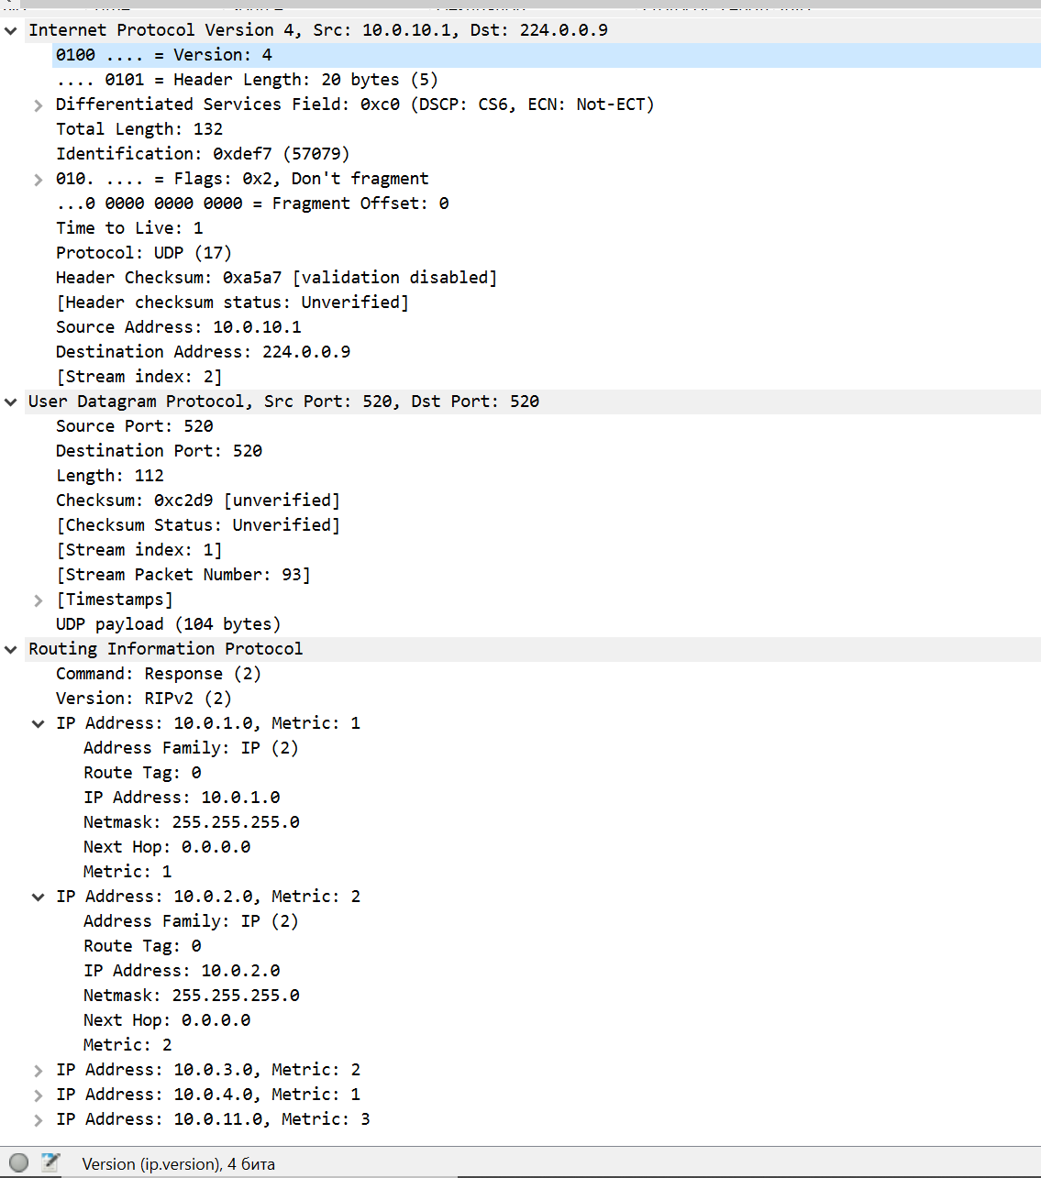

Рис. 28: Захваченный трафик

На маршрутизаторах настроим RIPng для сетей IPv6 (рис. 29), (рис. 30), (рис. 31) и (рис. 32).

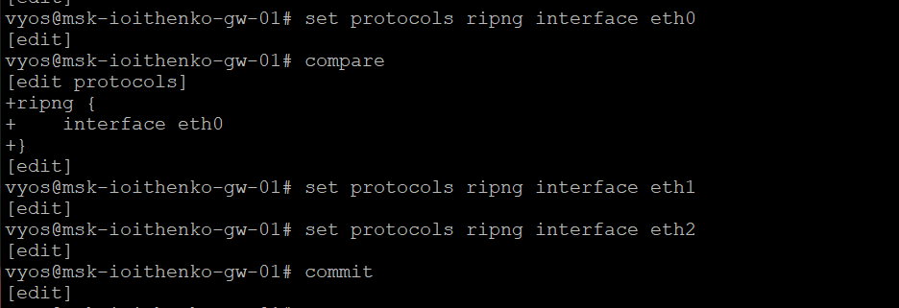

Рис. 29: RIPng

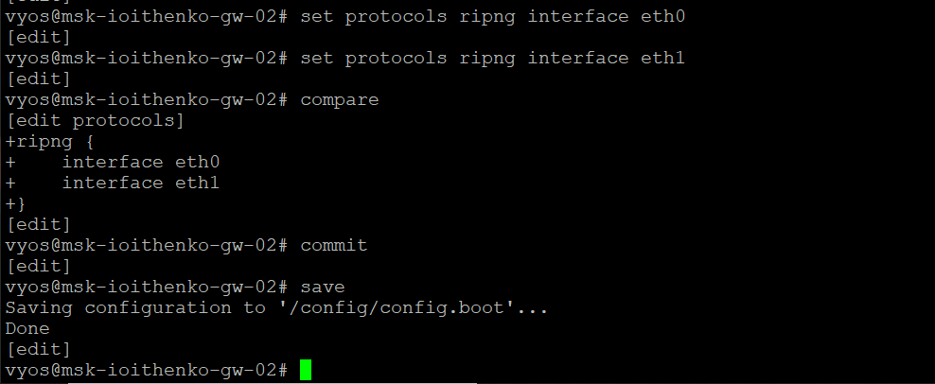

Рис. 30: RIPng

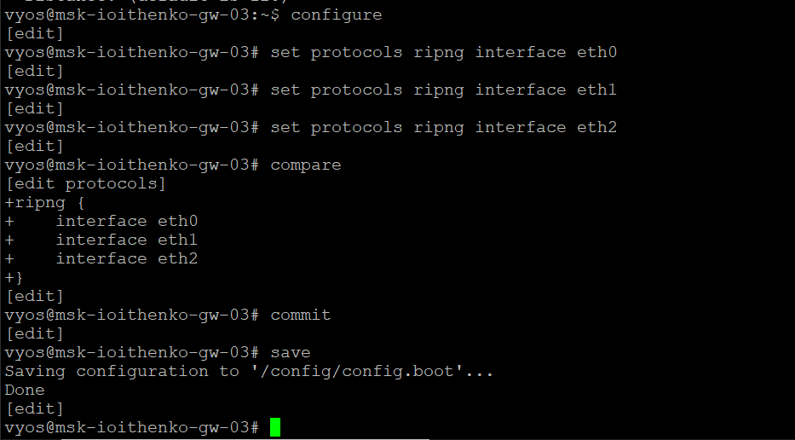

Рис. 31: RIPng

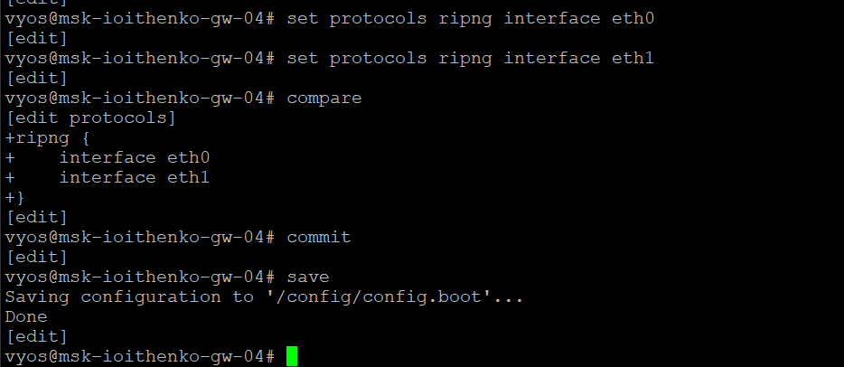

Рис. 32: RIPng

С PC1 пропингуем PC2 и определим путь следования пакетов (рис. 33). Пакеты следуют по маршруту через маршрутизаторы gw-01 -> gw-02 -> gw-03.

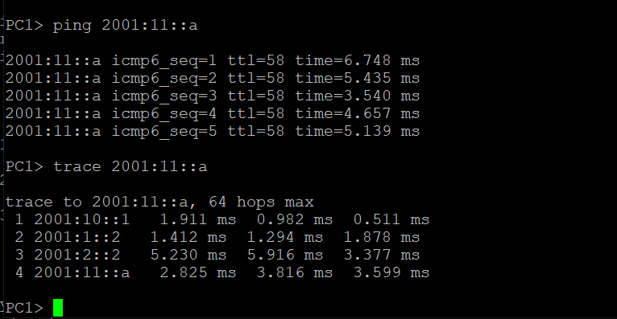

Рис. 33: Пинг

Проверим метрики протокола RIPng (рис. 34).

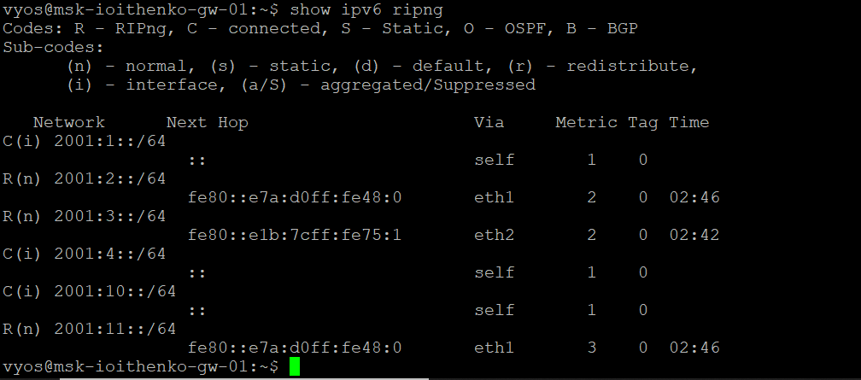

Рис. 34: Метрики протокола

Отключаем интерфейс на маршрутизаторе (рис. 35).

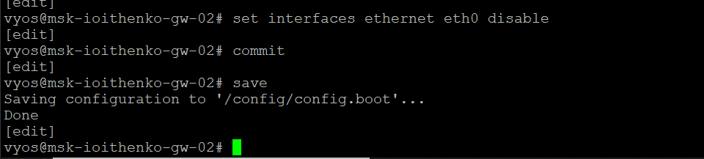

Рис. 35: Отключение интерфейса

Просматриваем информацию о протоколе (рис. 36).

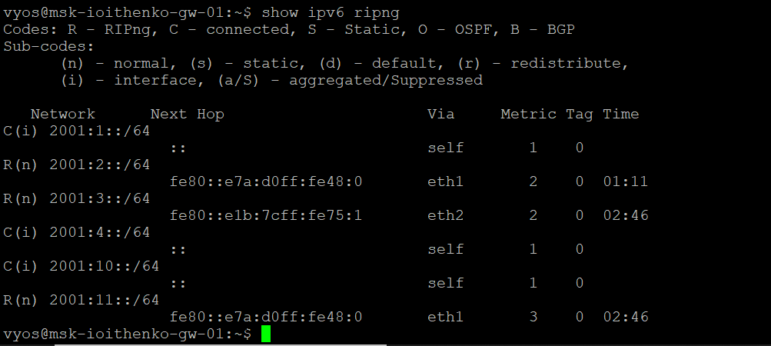

Рис. 36: Метрики протокола

Пингуем (рис. 37). Пинг идет не сразу.

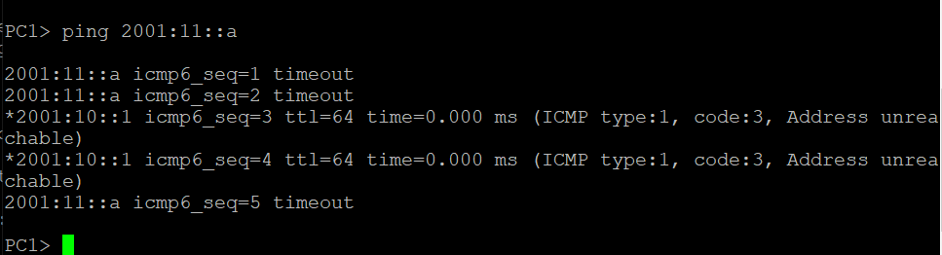

Рис. 37: Пинг

Включаем интерфейс (рис. 38).

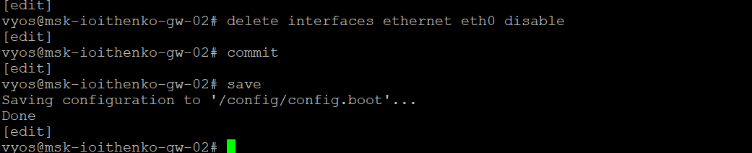

Рис. 38: Включение интерфейса

Пингуем (рис. 39).

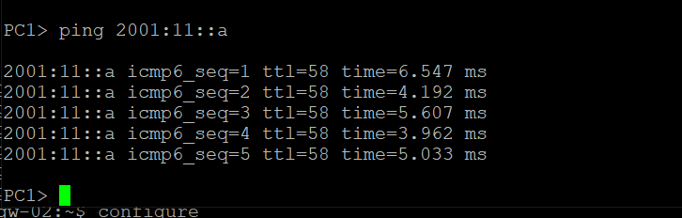

Рис. 39: Пинг

Просматриваем захваченный трафик(рис. 40).

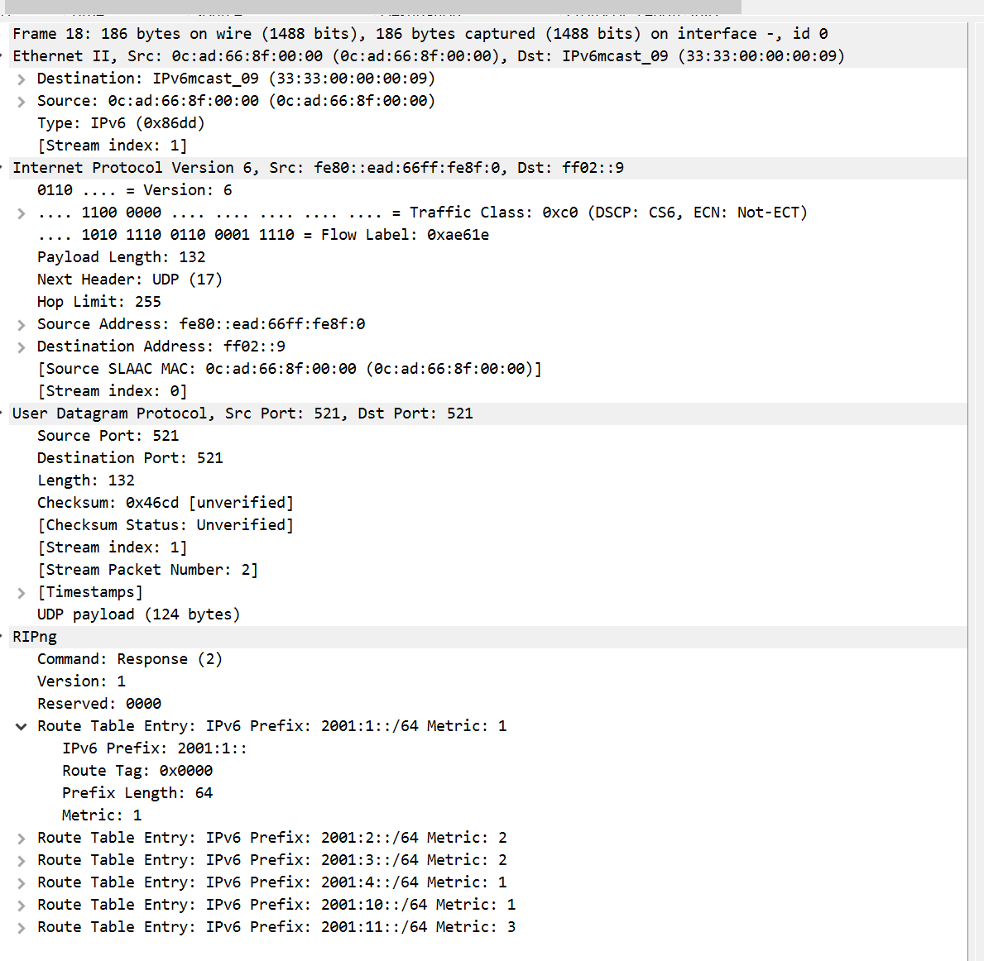

Рис. 40: Захваченный трафик

На маршрутизаторах настроим OSPFv2 для сетей IPv4 и просмотрим информацию (рис. 41).

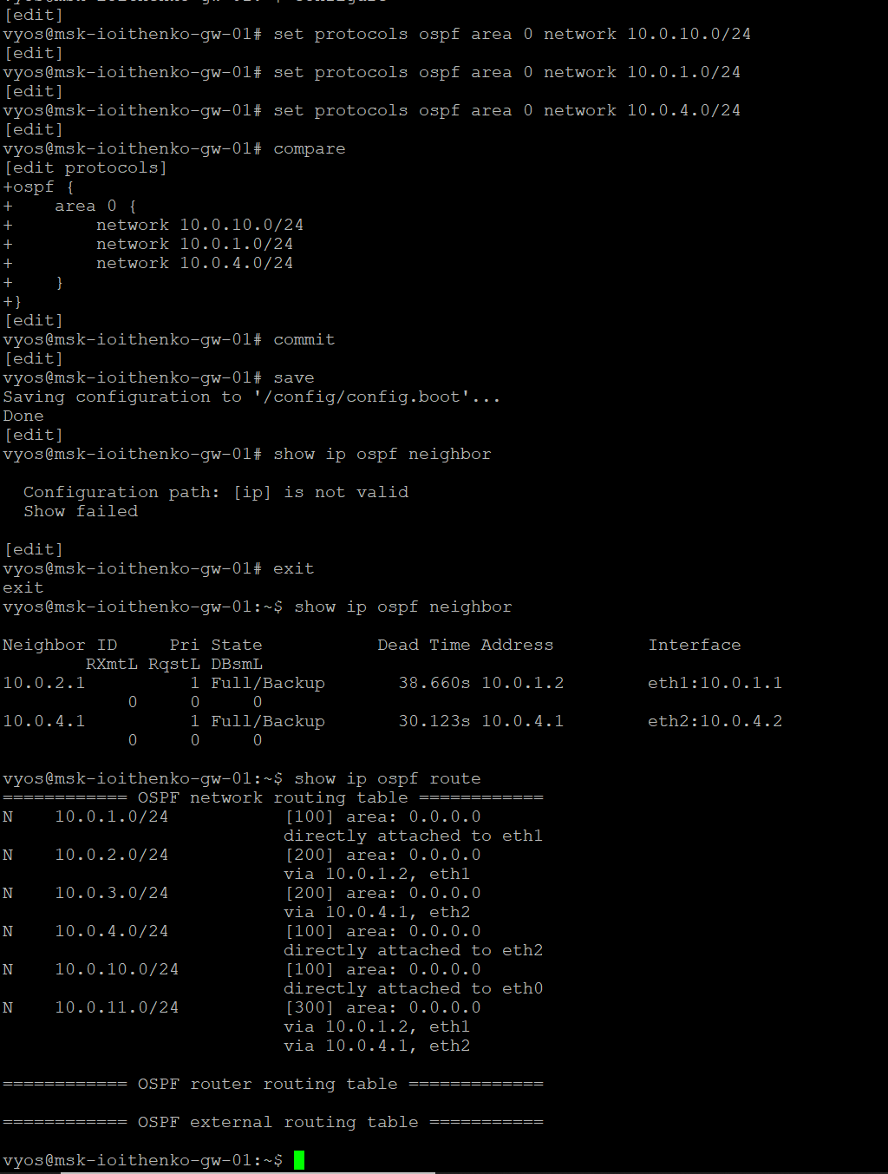

Рис. 41: Настройка OSPF

Пропингуем PC2 (рис. 42).

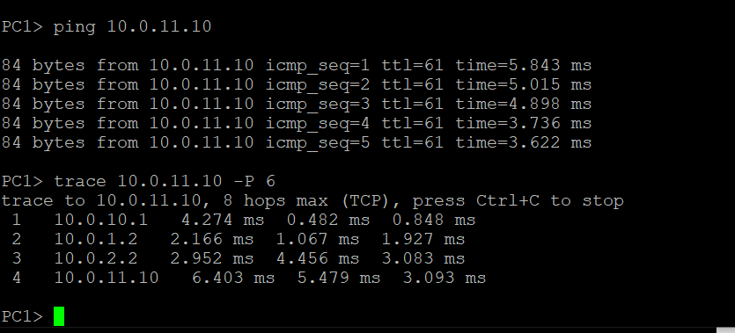

Рис. 42: Пинг

Отключаем интерфейс (рис. 43).

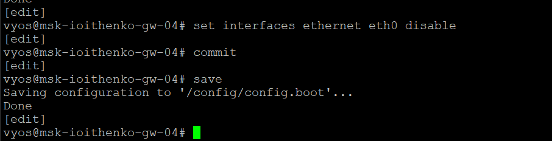

Рис. 43: Отключение интерфейса

Пингуем (рис. 44).

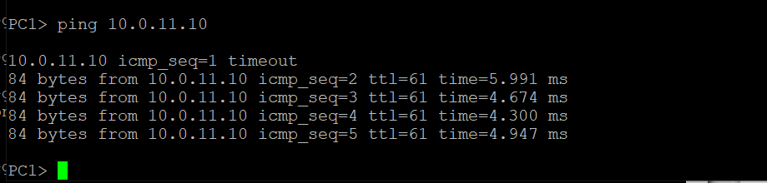

Рис. 44: Пинг

Просматриваем информацию (рис. 45).

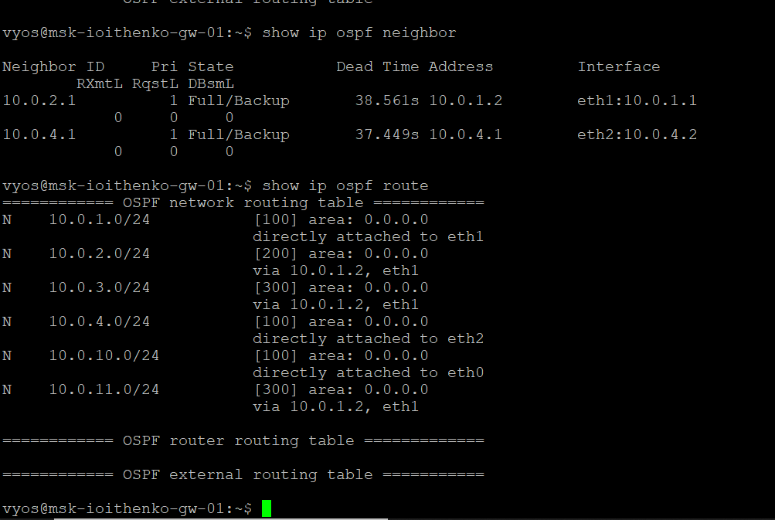

Рис. 45: Метрики протокола

Включаем интерфейс(рис. 46).

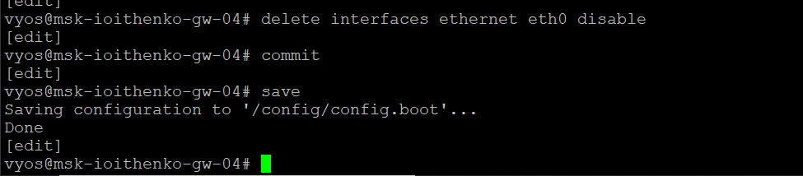

Рис. 46: Включение интерфейса

Проверяем корректность пинга(рис. 47).

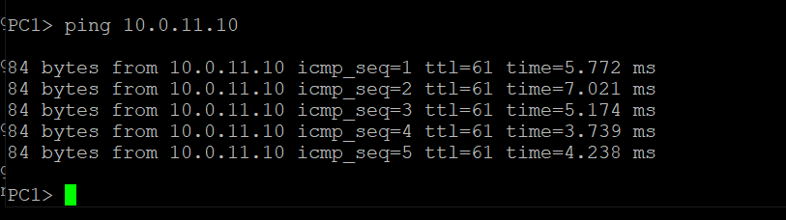

Рис. 47: Пинг

Просматриваем захваченный трафик(рис. 48).

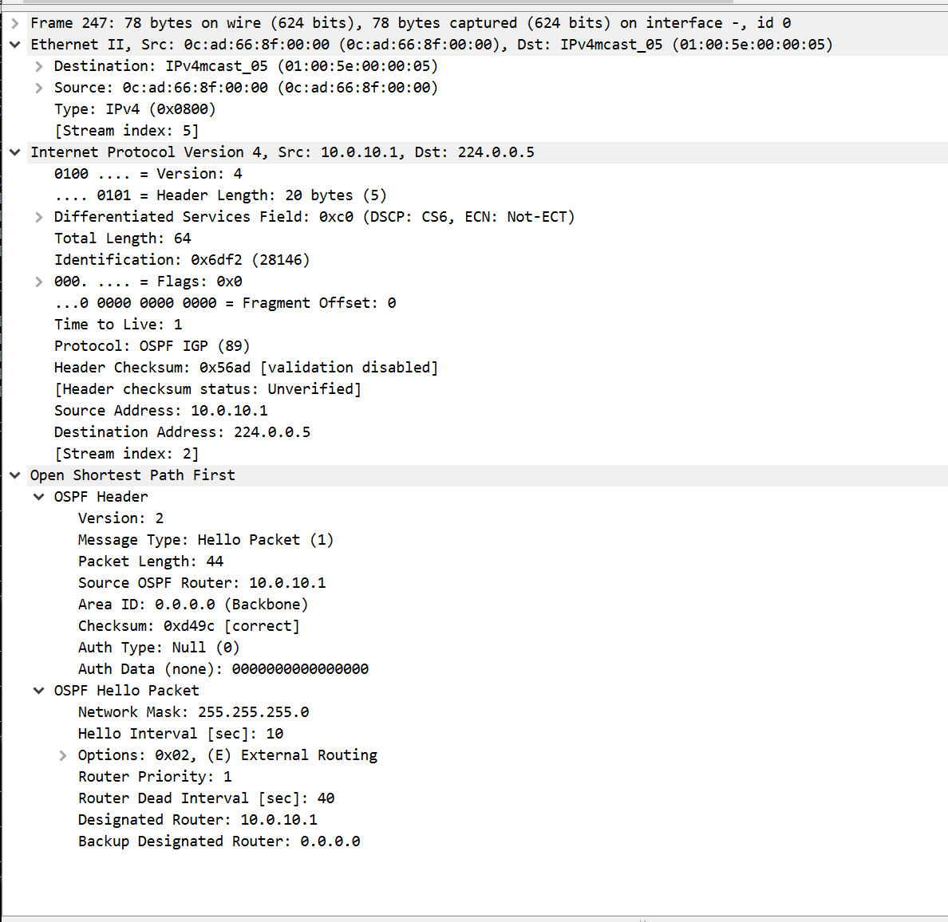

Рис. 48: Захваченный трафик

На маршрутизаторах настроим OSPFv3 для сетей IPv6(рис. 49).

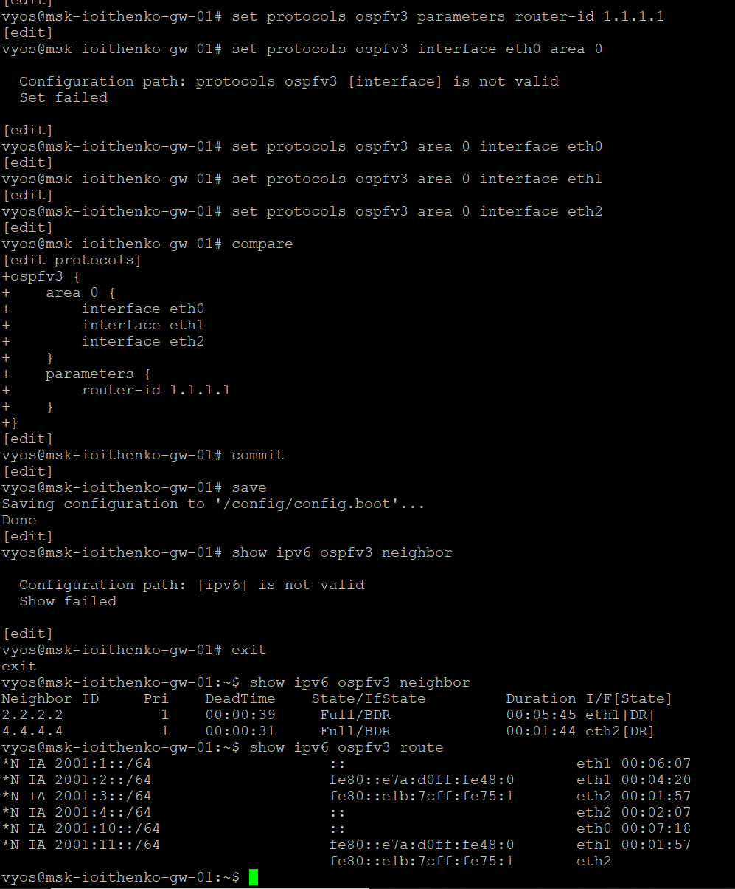

Рис. 49: Настройка OSPFv3

Пропингуем PC2 (рис. 50).

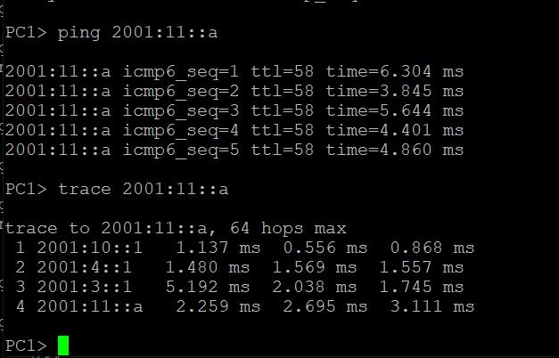

Рис. 50: Пинг

Отключаем интерфейс (рис. 51).

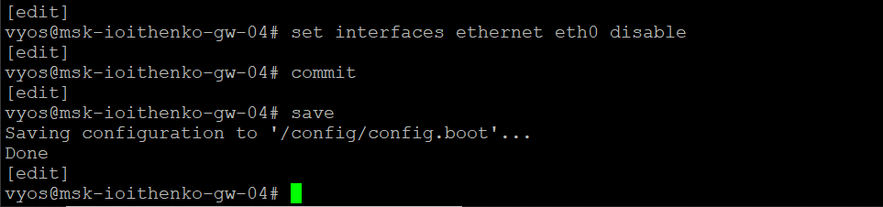

Рис. 51: Отключение

Просматриваем информацию (рис. 52).

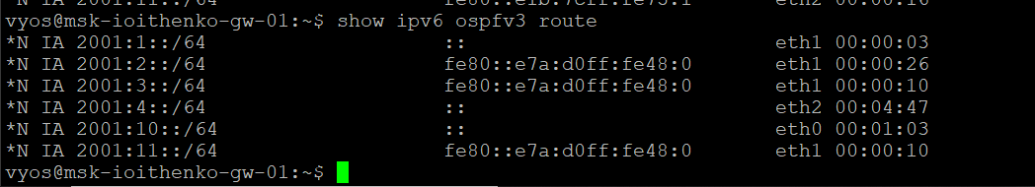

Рис. 52: Метрики протокола

Пингуем (рис. 53).

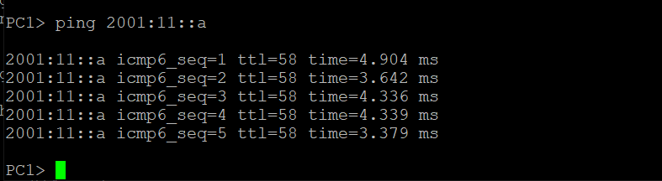

Рис. 53: Пинг

Включаем интрефейс (рис. 54).

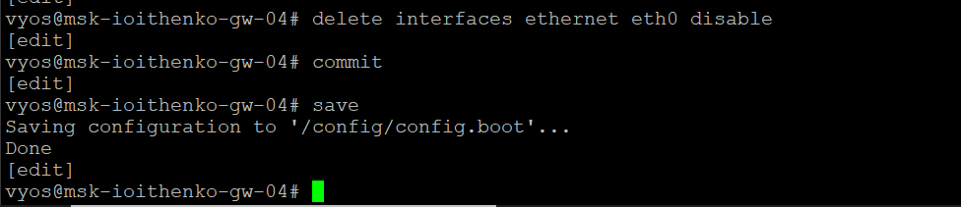

Рис. 54: Включение

Проверяем пинг (рис. 55).

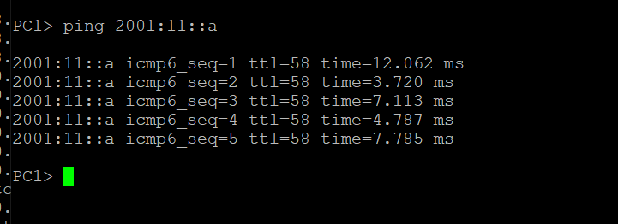

Рис. 55: Пинг

Просматриваем захваченный трафик (рис. 56).

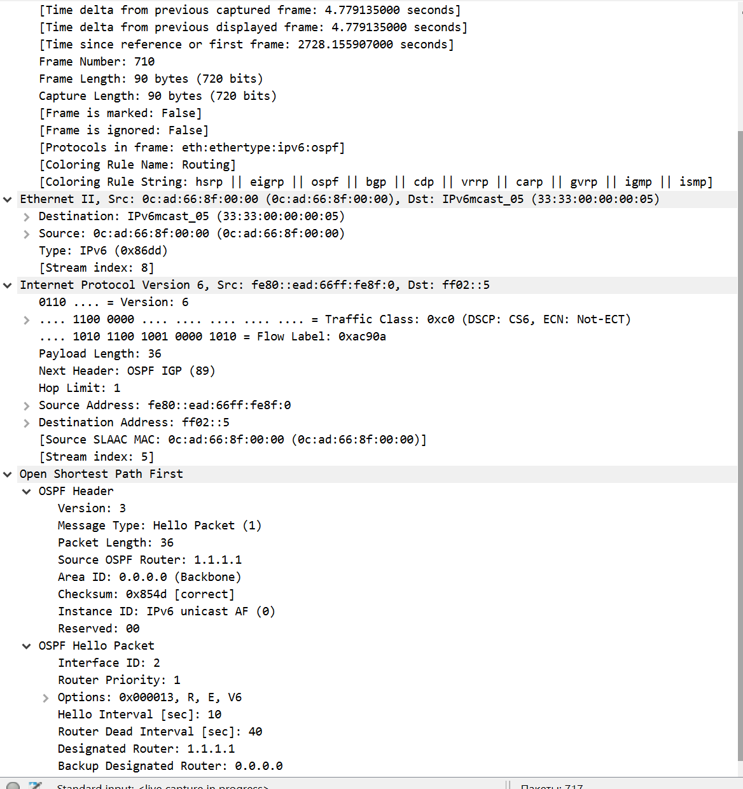

Рис. 56: Захваченный трафик

Заданы две IPv6-сети и IPv4-сеть. Перенесем заданную топологию(рис. 57).

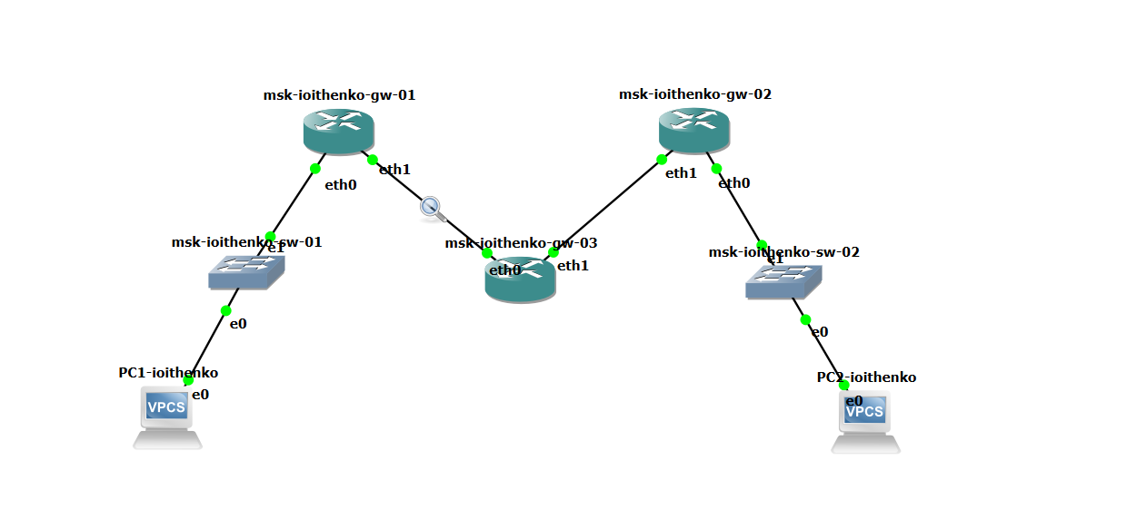

Рис. 57: Топология сети

Присвоим адреса оконечным устройствам PC1 и PC2 (рис. 58) и (рис. 59).

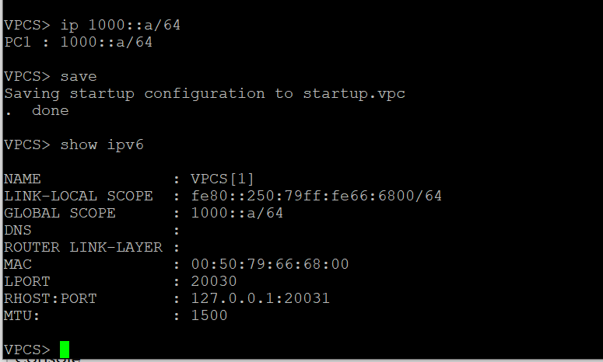

Рис. 58: Адрес на PC1

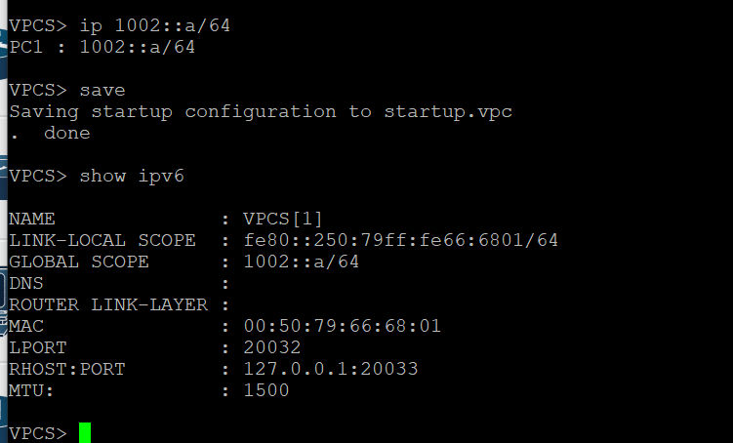

Рис. 59: Адрес на PC2

На маршрутизаторах перейдем в режим конфигурирования, изменим имя устройства. Настроим адреса на интерфейсах маршрутизаторов (рис. 60), (рис. 61), (рис. 62).

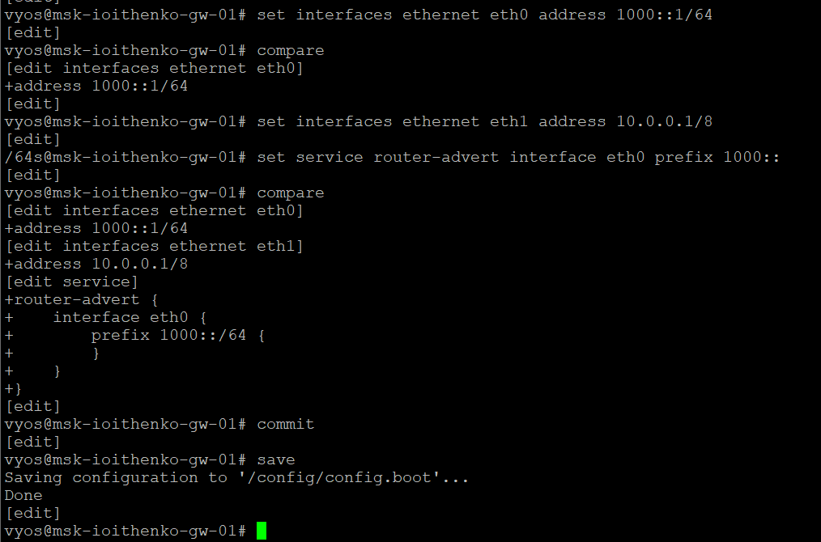

Рис. 60: Настройка адресов

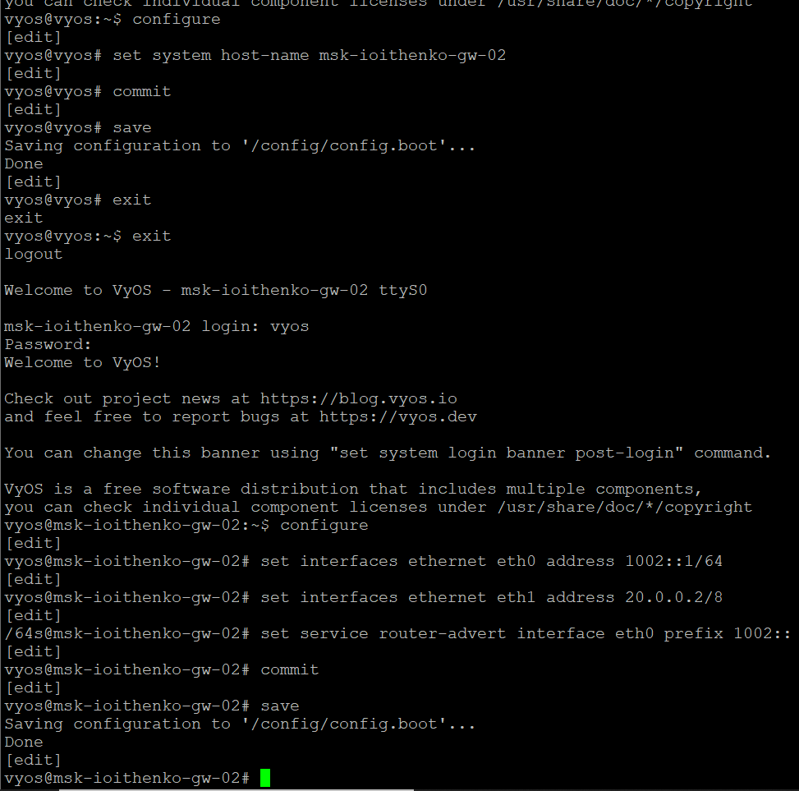

Рис. 61: Настройка адресов

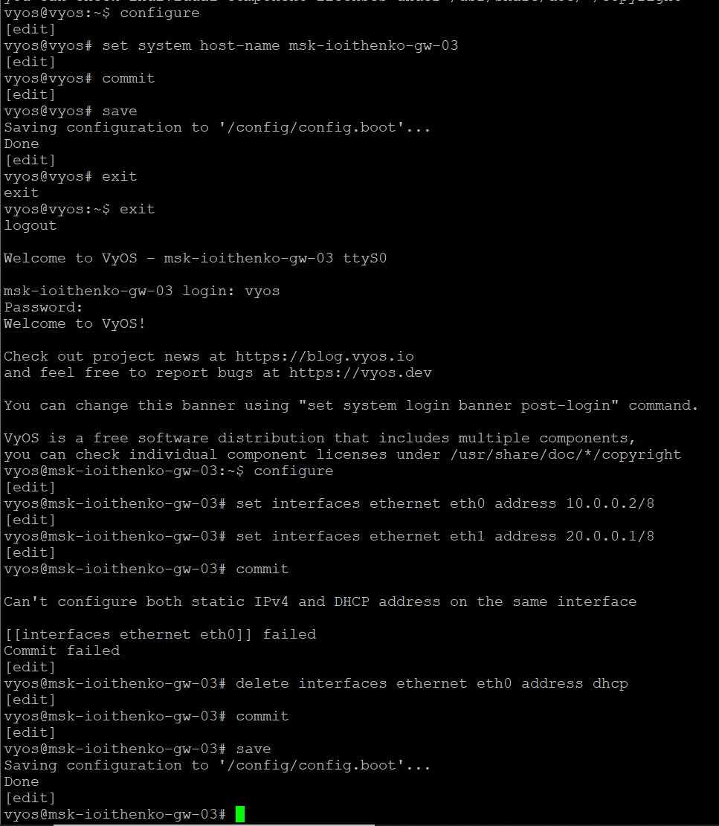

Рис. 62: Настройка адресов

Убедимся, что на PC появились адреса ближайших к ним маршрутизаторов (рис. 63) и (рис. 64).

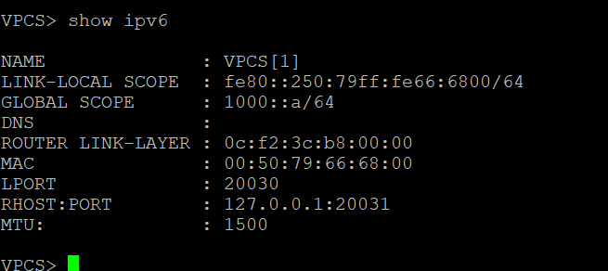

Рис. 63: Проверка адресов ближайших маршрутизаторов

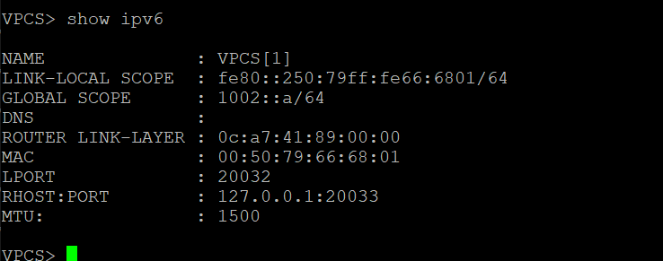

Рис. 64: Проверка адресов ближайших маршрутизаторов

Проверим маршруты с маршрутизатора R1(рис. 65).

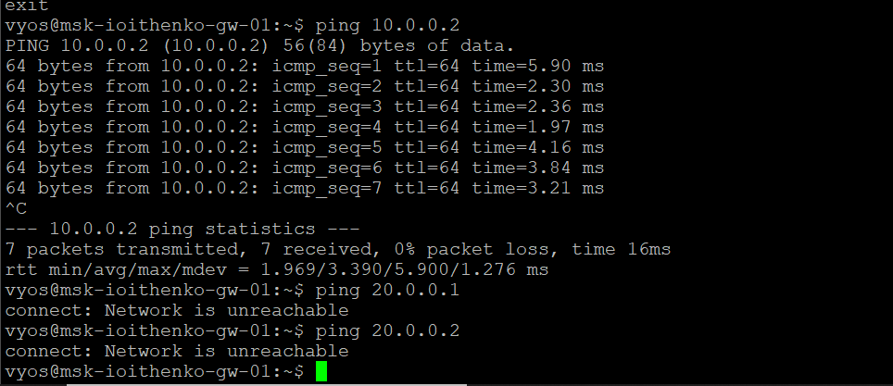

Рис. 65: Проверка маршрутов

Настроим маршрутизацию IPv4 по протоколу RIP(рис. 66).

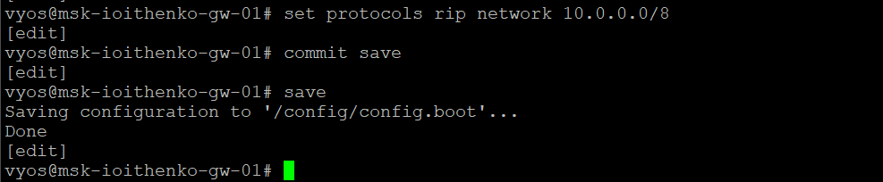

Рис. 66: Настройка маршрутизации

Проверим маршруты с маршрутизатора R1 (рис. 67).

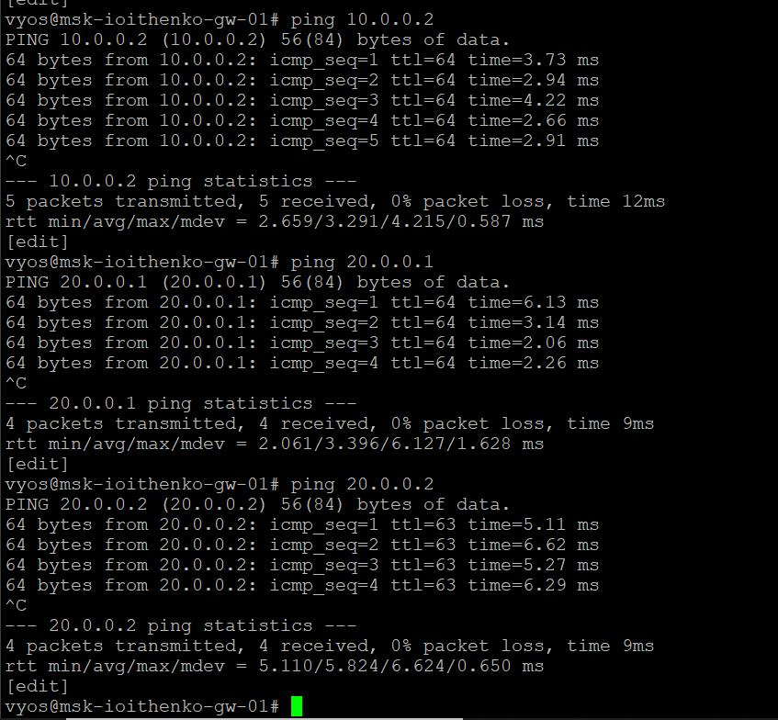

Рис. 67: Проверка маршрутов

Создадим туннель IPv6 через сеть IPv4 (рис. 68) и (рис. 69).

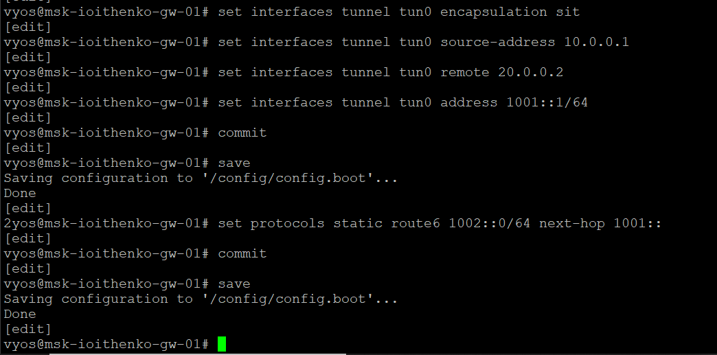

Рис. 68: Создание туннеля

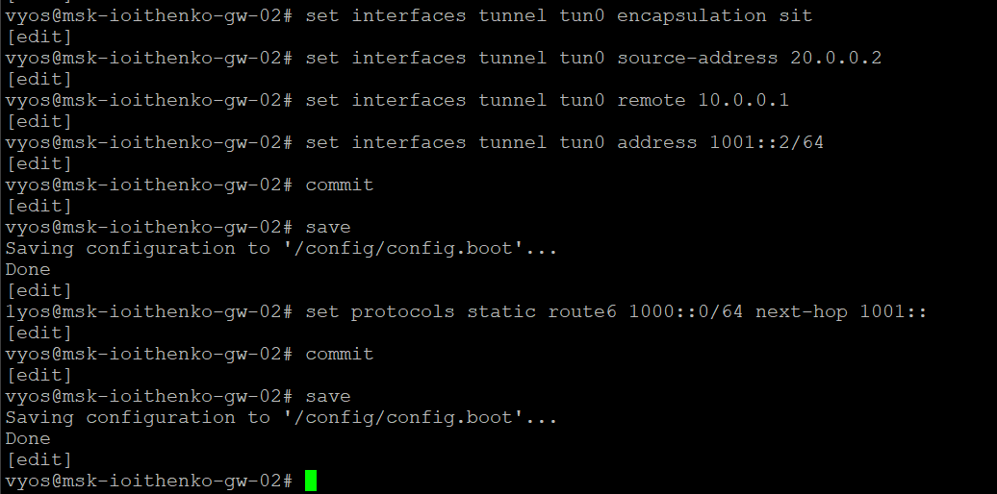

Рис. 69: Создайте туннель IPv6 через сеть IPv4

Проверим доступность оконечных устройств (рис. 70).

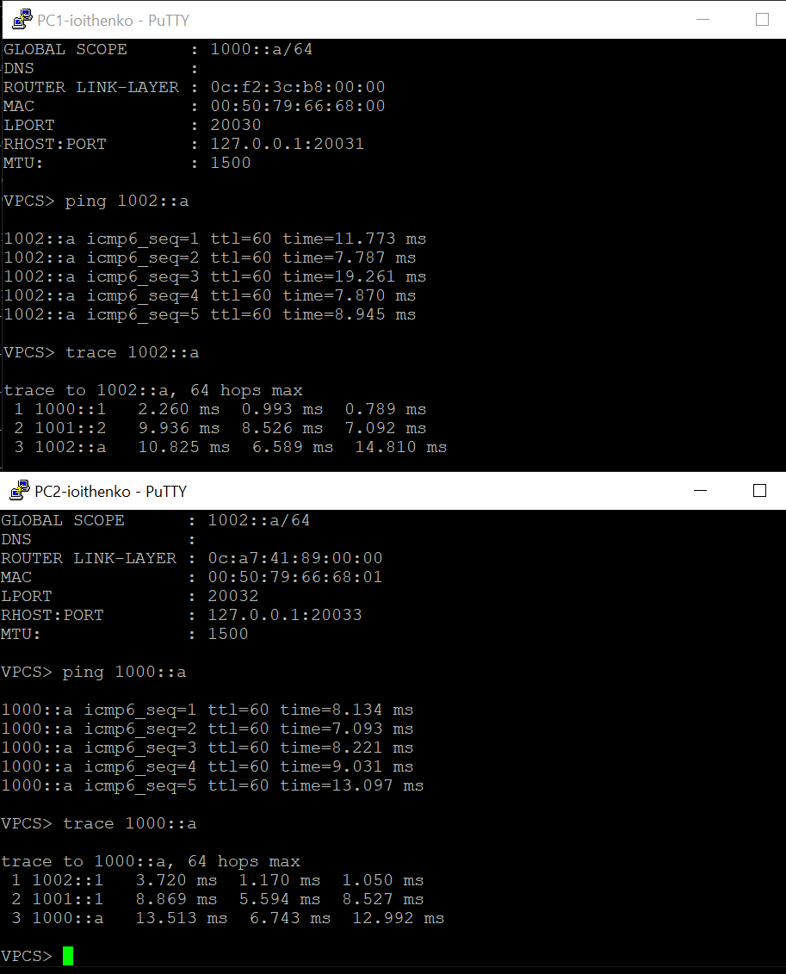

Рис. 70: Пинг

Посмотрим захваченный трафик (рис. 71).

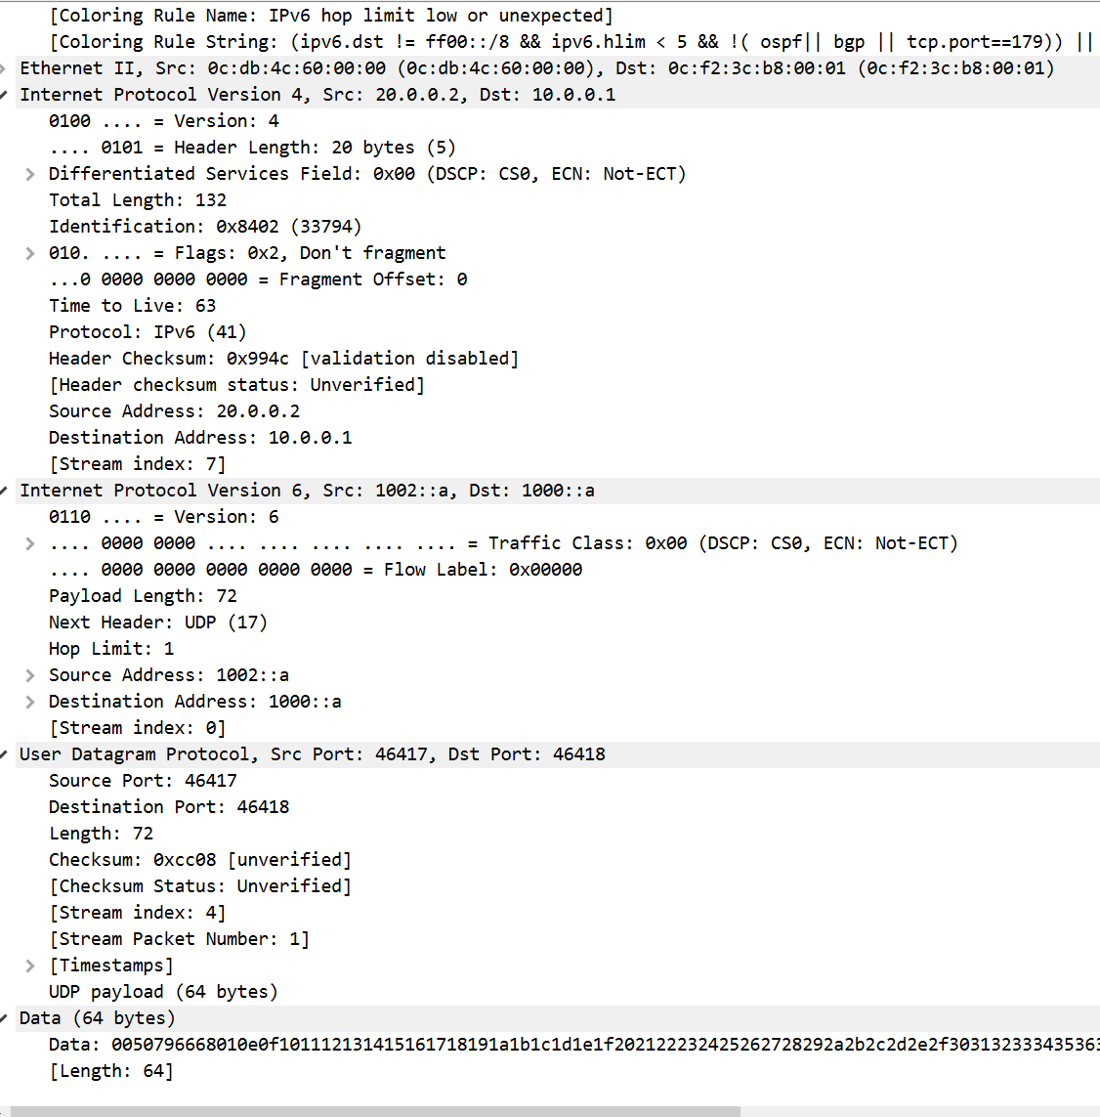

Рис. 71: Захваченный трафик

# 3 Самостоятельная работа

По таблице адресов сетей (табл. 1) разработаем таблицу адресации (табл. 2).

Таблица 1: Таблица адресов сетей

| Устройства | Сеть IPv4 | Сеть IPv6 |
| --- | --- | --- |
| PC1–gw-01 | 10.10.1.96/27 | 2001:db8:1:1::/64 |
| PC2–gw-02 | 10.10.1.64/28 | 2001:db8:1:6::/64 |
| gw-01–gw-03 | 10.10.1.4/30 | 2001:db8:1:2::/64 |
| gw-03–gw-02 | 10.10.1.8/30 | 2001:db8:1:3::/64 |
| gw-02–gw-04 | 10.10.1.16/30 | 2001:db8:1:4::/64 |
| gw-04–gw-01 | 10.10.1.32/30 | 2001:db8:1:5::/64 |

Таблица 2: Таблица адресации

| Устройство | Интерфейс | Адрес IP/префикс | Шлюз по умолчанию | Следующее устройство |
| --- | --- | --- | --- | --- |
| **gw-01** | eth0 | 10.10.1.97/27 | n/a | PC1 |
| **gw-01** | eth0 | 2001:db8:1:1::1/64 | n/a | PC1 |
| **gw-01** | eth1 | 10.10.1.5/30 | n/a | gw-03 |
| **gw-01** | eth1 | 2001:db8:1:2::1/64 | n/a | gw-03 |
| **gw-01** | eth2 | 10.10.1.33/30 | n/a | gw-04 |
| **gw-01** | eth2 | 2001:db8:1:5::1/64 | n/a | gw-04 |
| **gw-02** | eth0 | 10.10.1.65/28 | n/a | PC2 |
| **gw-02** | eth0 | 2001:db8:1:6::1/64 | n/a | PC2 |
| **gw-02** | eth1 | 10.10.1.18/30 | n/a | gw-03 |
| **gw-02** | eth1 | 2001:db8:1:4::2/64 | n/a | gw-03 |
| **gw-02** | eth2 | 10.10.1.9/30 | n/a | gw-04 |
| **gw-02** | eth2 | 2001:db8:1:3::1/64 | n/a | gw-04 |
| **gw-03** | eth0 | 10.10.1.6/30 | n/a | gw-01 |
| **gw-03** | eth0 | 2001:db8:1:2::2/64 | n/a | gw-01 |
| **gw-03** | eth1 | 10.10.1.17/30 | n/a | gw-02 |
| **gw-03** | eth1 | 2001:db8:1:4::1/64 | n/a | gw-02 |
| **gw-04** | eth0 | 10.10.1.10/30 | n/a | gw-02 |
| **gw-04** | eth0 | 2001:db8:1:3::2/64 | n/a | gw-02 |
| **gw-04** | eth1 | 10.10.1.34/30 | n/a | gw-01 |
| **gw-04** | eth1 | 2001:db8:1:5::2/64 | n/a | gw-01 |
| **PC1** | NIC | 10.10.1.98/27 | 10.10.1.97 | gw-01 |
| **PC1** | NIC | 2001:db8:1:1::2/64 | n/a | gw-01 |
| **PC2** | NIC | 10.10.1.66/28 | 10.10.1.65 | gw-02 |
| **PC2** | NIC | 2001:db8:1:6::2/64 | n/a | gw-02 |

Перенесем топологию сети и включим захват трафика на соединениях коммутатора и маршрутизатора(рис. 72).

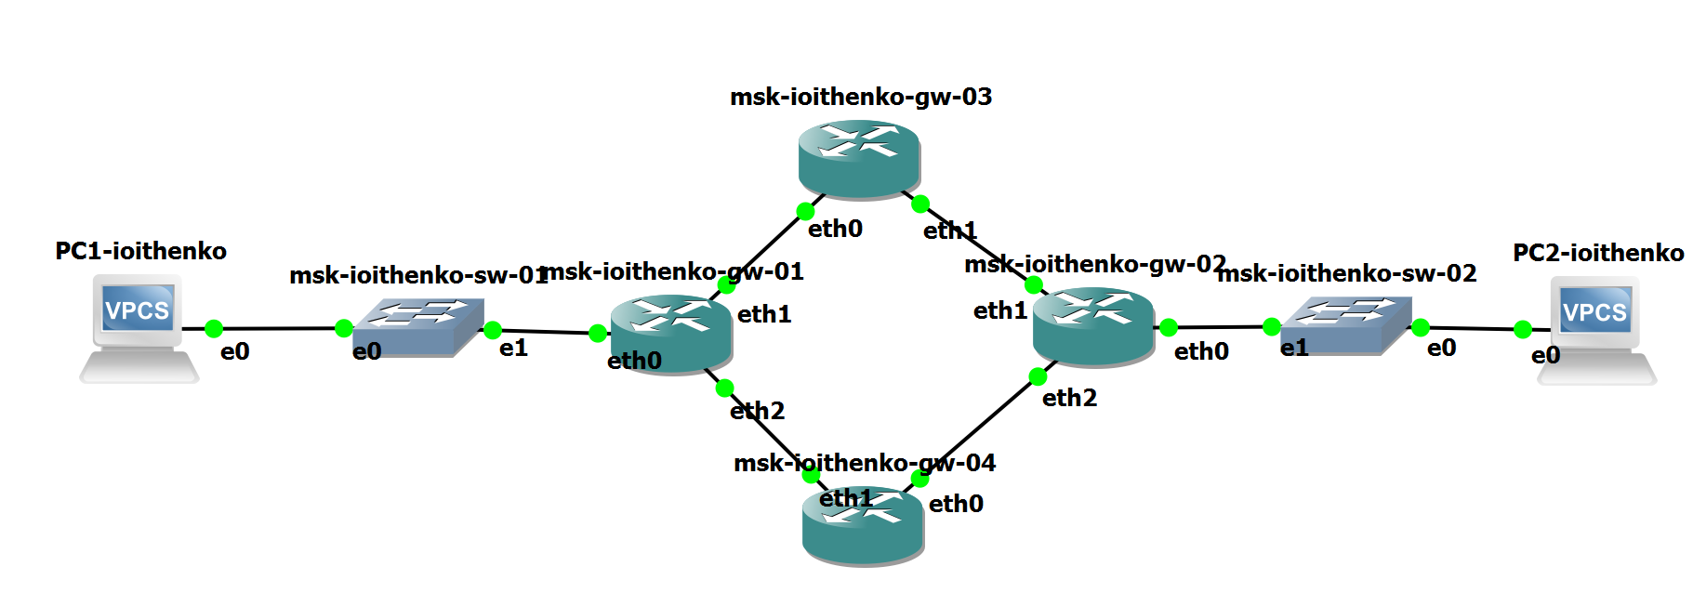

Рис. 72: Топология сети

Зададим адреса на PC1(рис. 73).

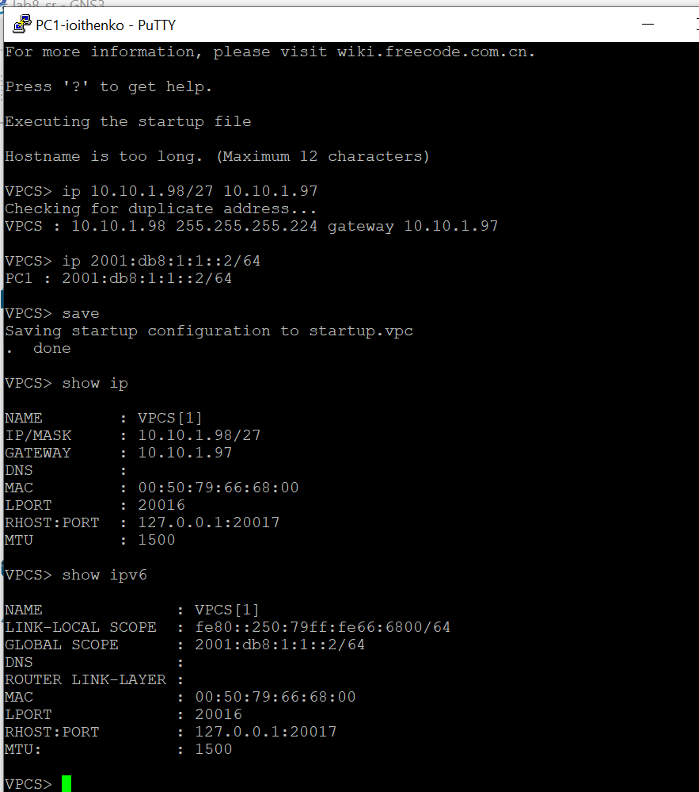

Рис. 73: Адреса на PC1

Зададим адреса на PC2(рис. 74).

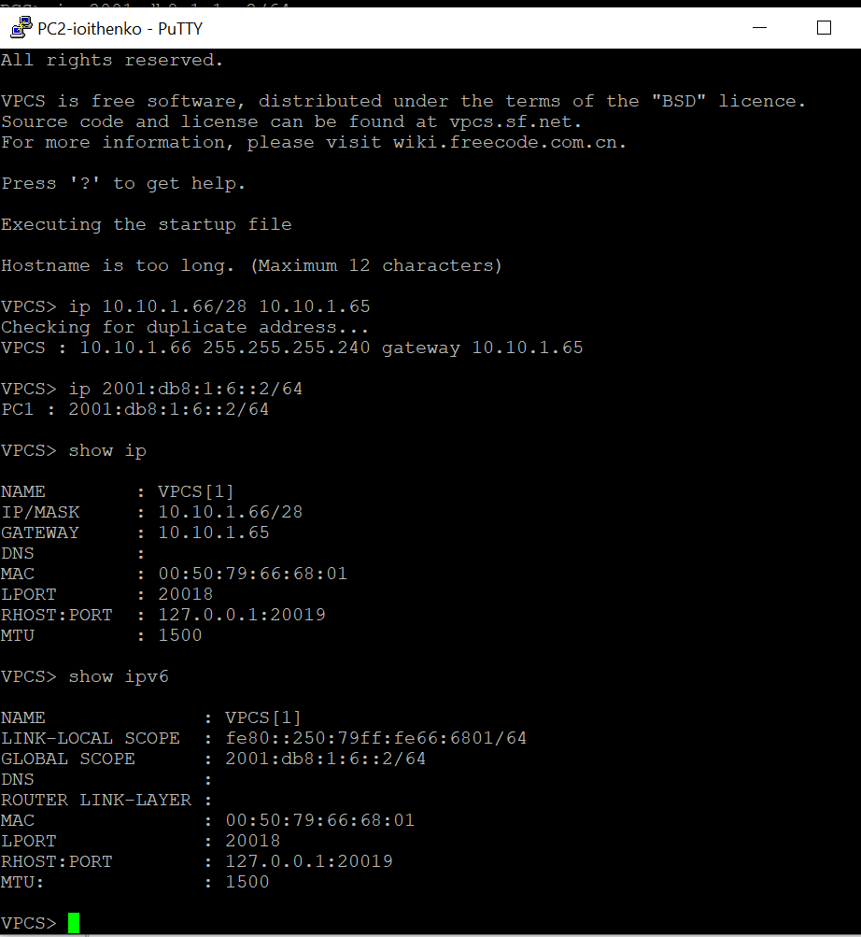

Рис. 74: Адреса на PC2

Настроим IPv4-адреса и IPv6-адреса на интерфейсах маршрутизаторов (рис. 75), (рис. 76), (рис. 77) и (рис. 78).

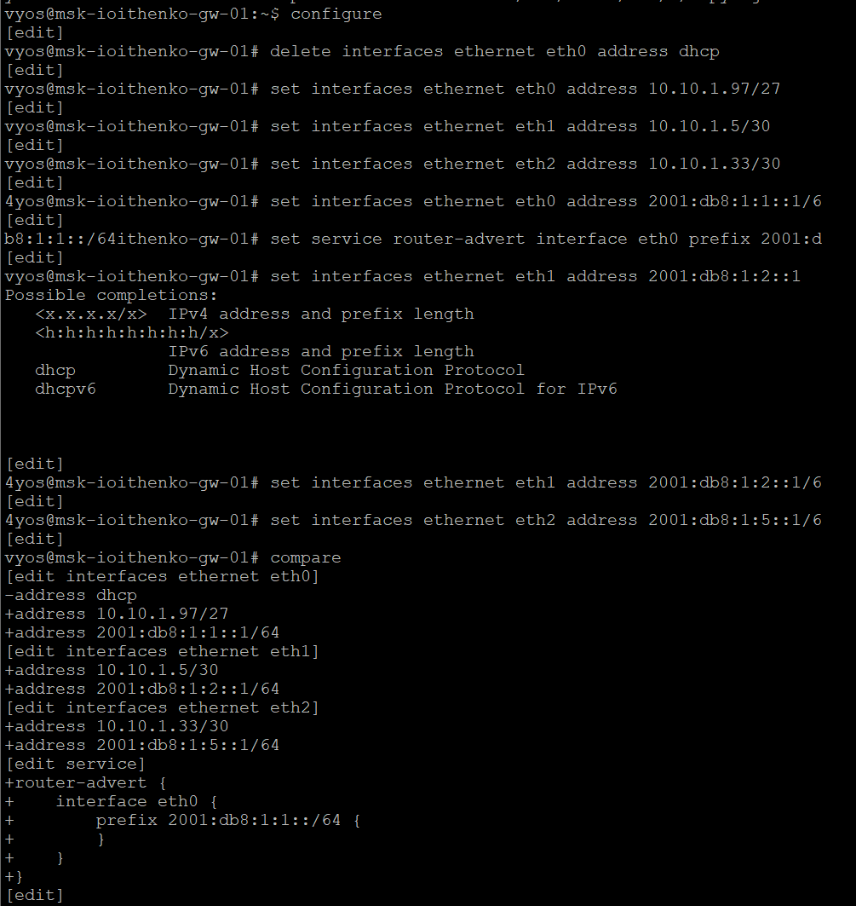

Рис. 75: Настройка адресов

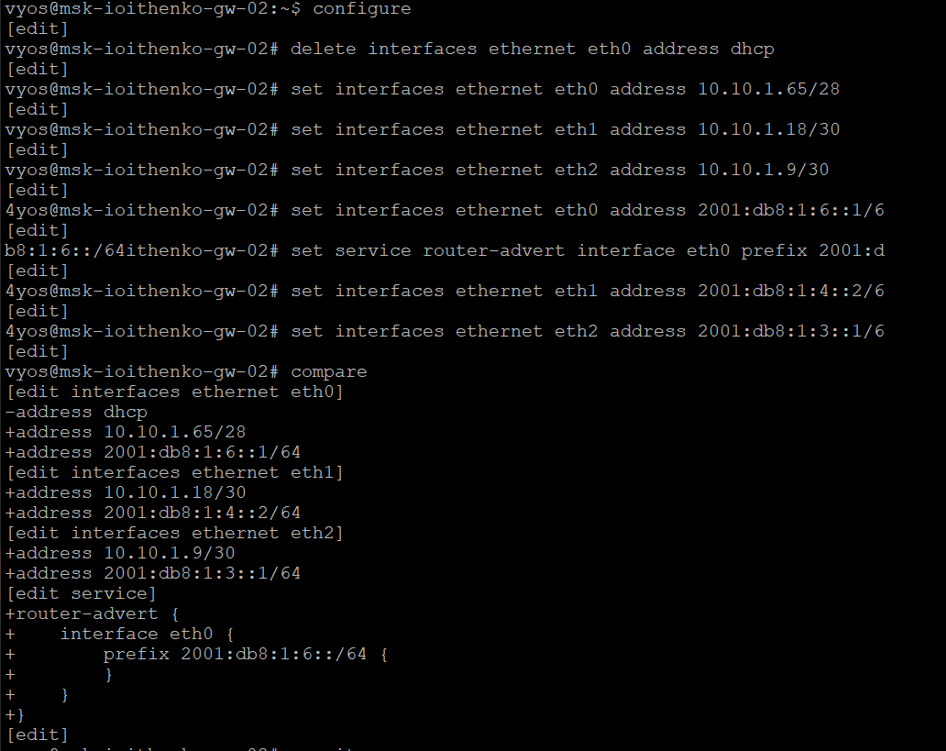

Рис. 76: Настройка адресов

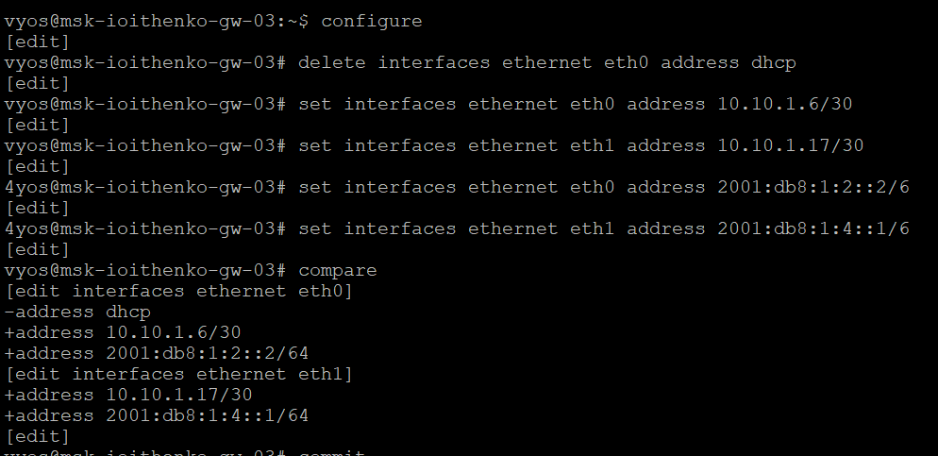

Рис. 77: Настройка адресов

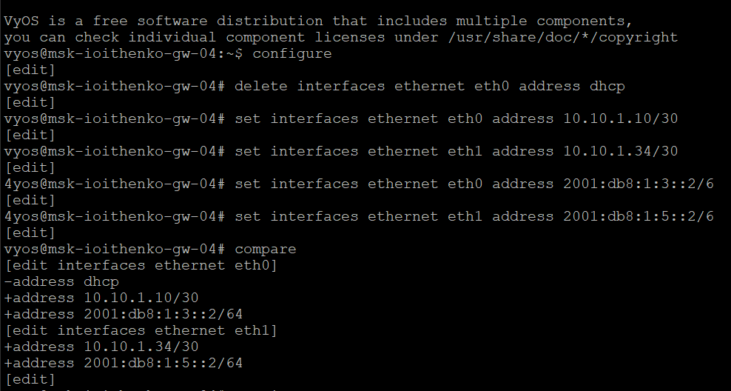

Рис. 78: Настройка адресов

Настроим маршрутизацию по протоколу RIP и посмотрим метрики протокола(рис. 79) и (рис. 80).

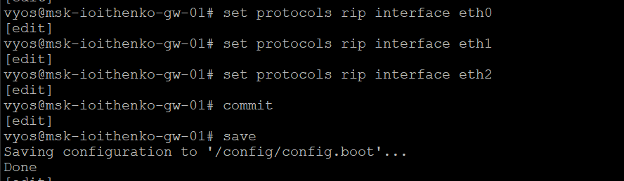

Рис. 79: Настройка RIP

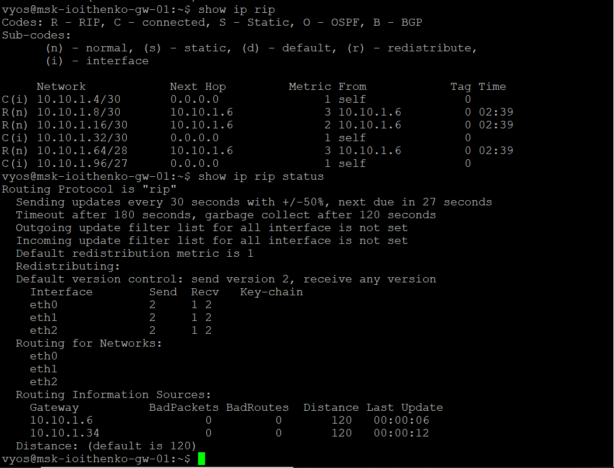

Рис. 80: Метрики протокола

Пропингуем оконечное устройство (рис. 81).

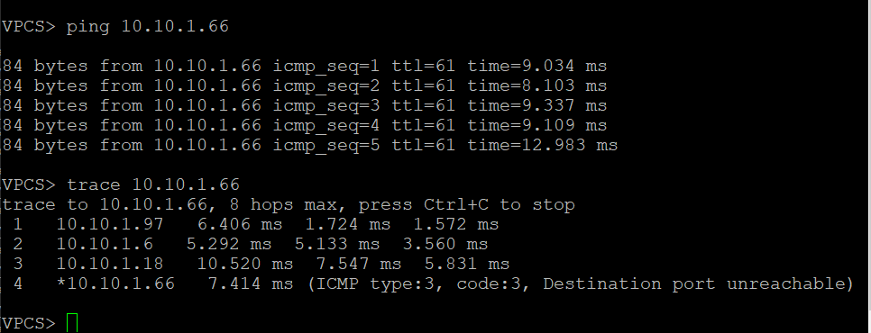

Рис. 81: Пинг

Просмотрим захваченный трафик(рис. 82).

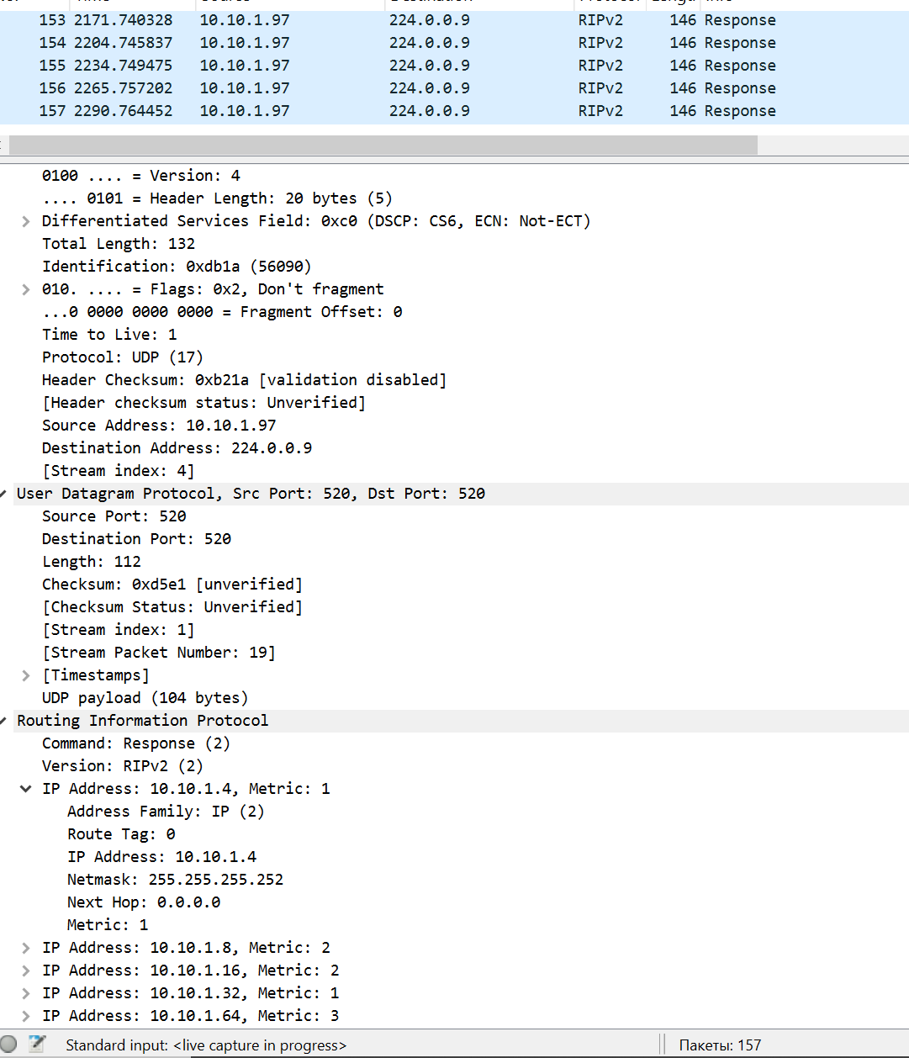

Рис. 82: Захваченный трафик

Настроим маршрутизацию по протоколу RIPng и посмотрим метрики протокола(рис. 83) и (рис. 84).

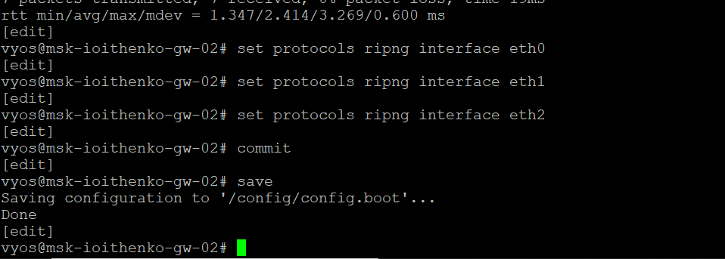

Рис. 83: RIPng

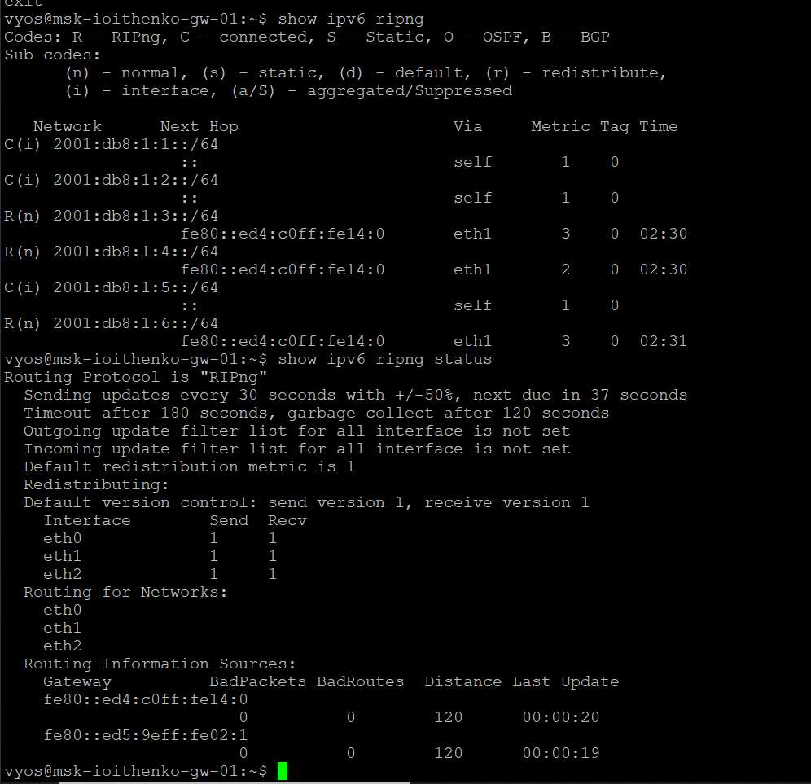

Рис. 84: Метрики протокола

Пропингуем оконечное устройство (рис. 85).

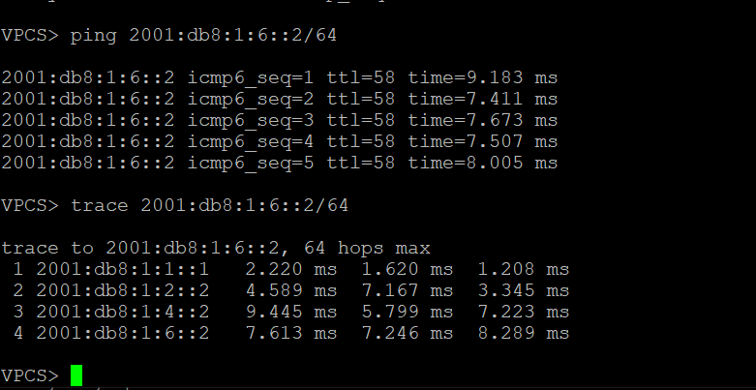

Рис. 85: Пинг

Настроим маршрутизацию по протоколу OSPF и посмотрим метрики протокола (рис. 86) и (рис. 87).

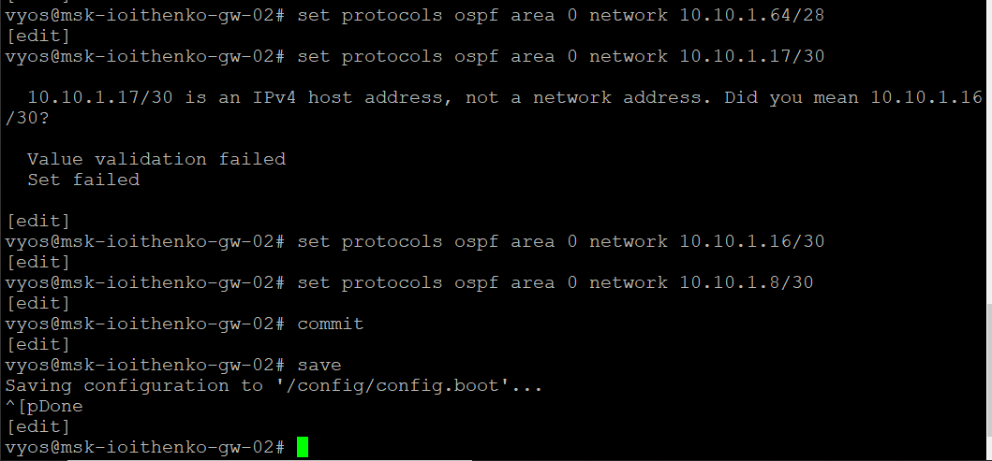

Рис. 86: Настройка OSPF

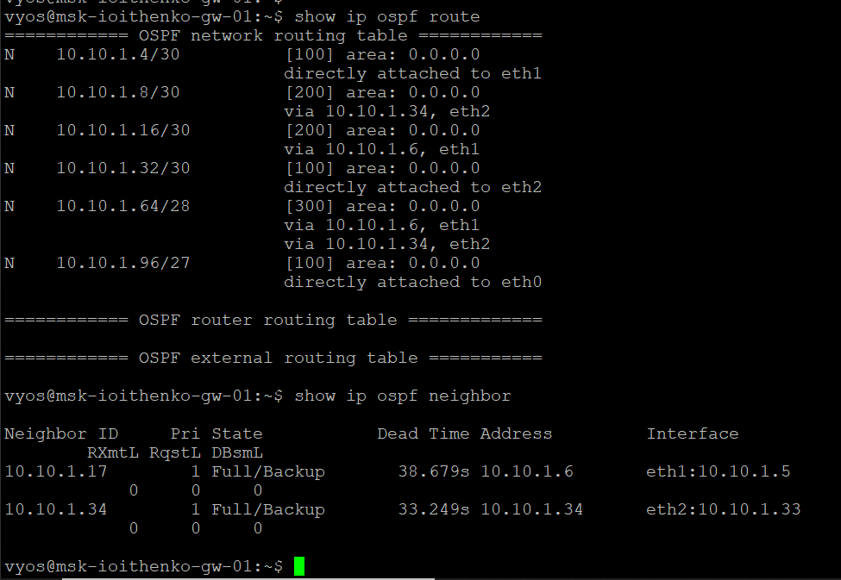

Рис. 87: Метрики протокола

Пропингуем оконечное устройство(рис. 88).

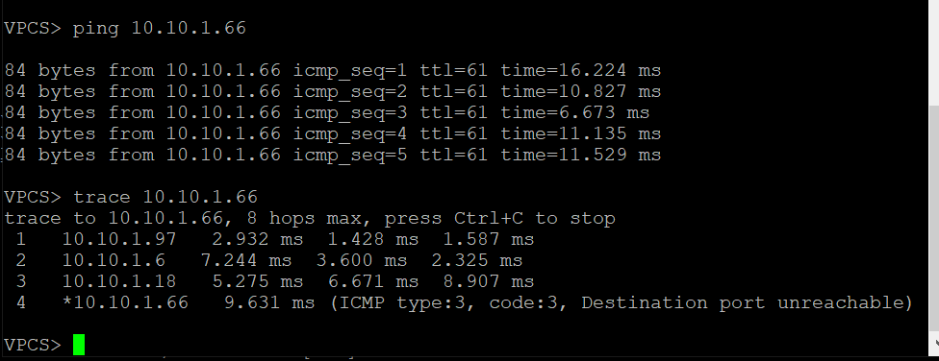

Рис. 88: Пинг

Просмотрим захваченный трафик (рис. 89).

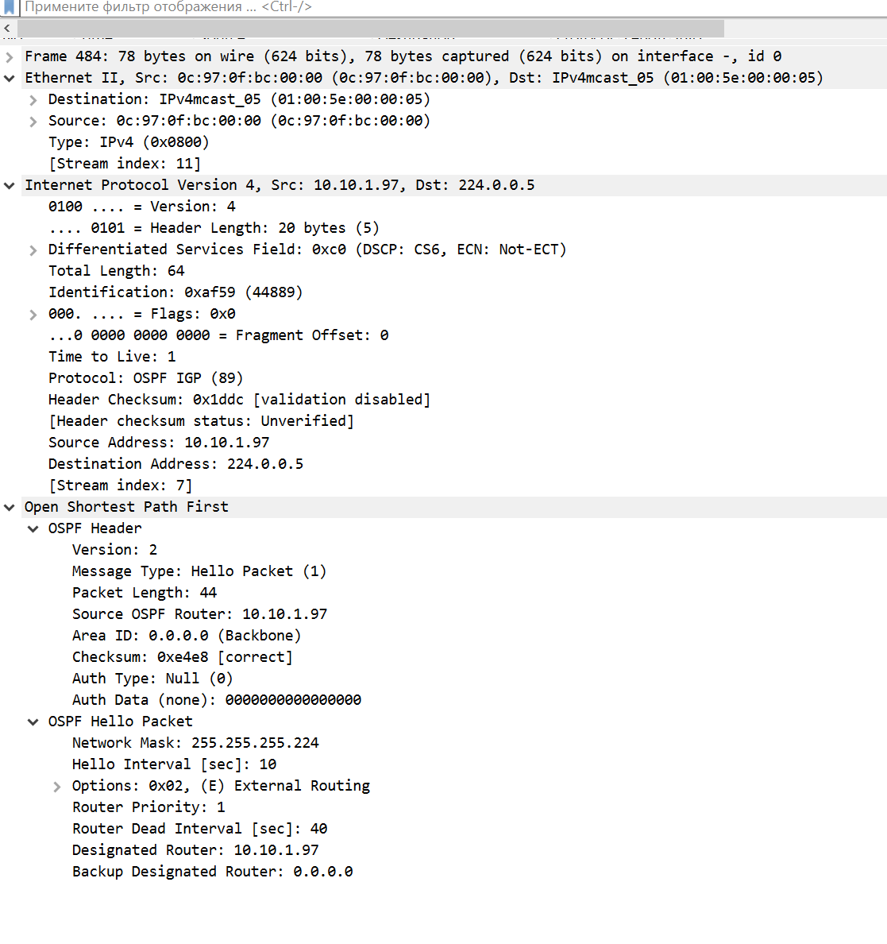

Рис. 89: Захваченный трафик

Настроим маршрутизацию по протоколу OSPFv3 и посмотрим метрики протокола (рис. 90) и (рис. 91).

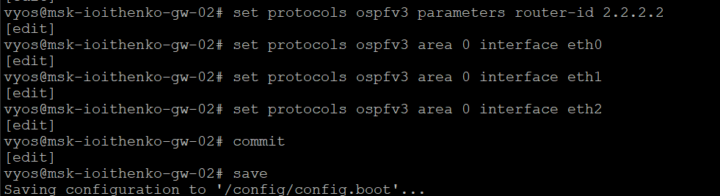

Рис. 90: Настройка OSPFv3

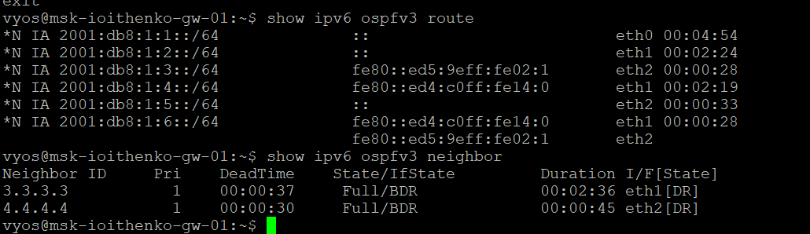

Рис. 91: Метрики протокола

Пропингуем оконечное устройство(рис. 92).

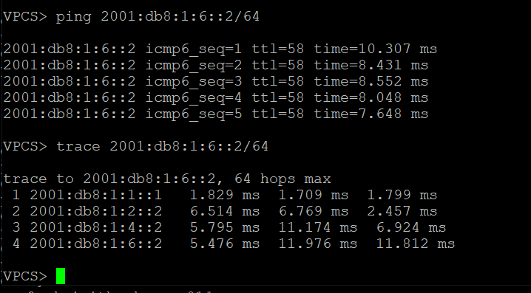

Рис. 92: Пинг

Просмотрим захваченный трафик (рис. 93).

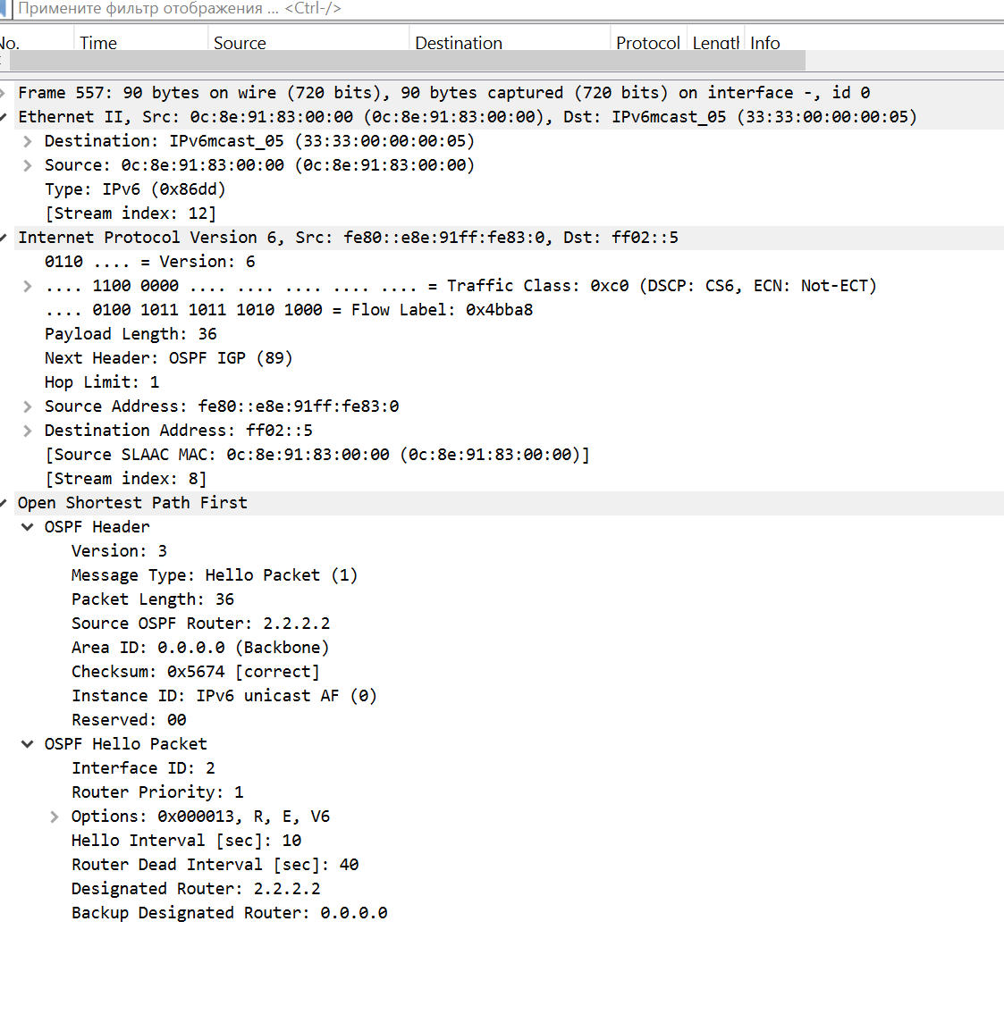

Рис. 93: Захваченный трафик

# 4 Выводы

В ходе лабораторной работы я изучила принципы маршрутизации в IPv4- и IPv6-сетях и принципы настройки сетевого оборудования.